Produktkatalog

HW-B100L
HW-W100L
HW-W100LU

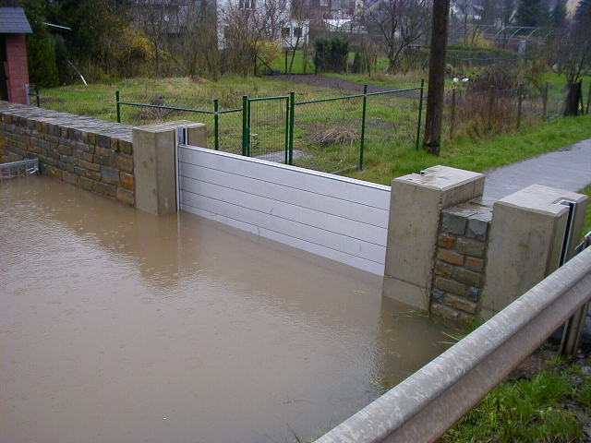 | 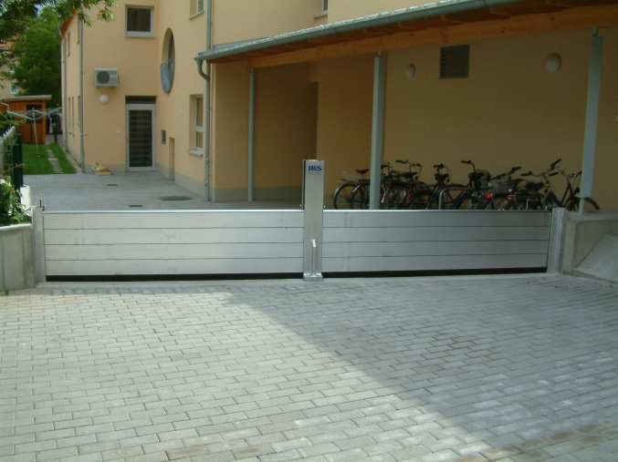
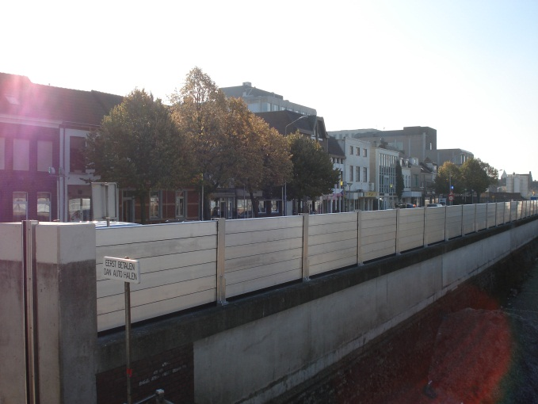 | 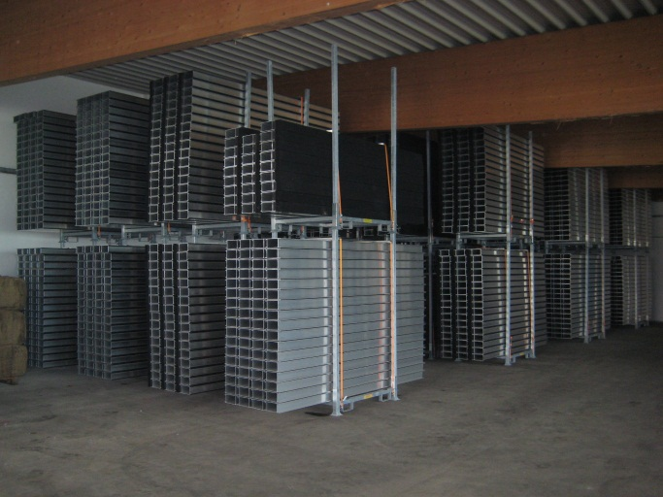

Inhalt

1 Geltungsbereich und Begriffsdefinitionen 4
1.1 Normen 4
1.2 Lastansatz 5
1.3 Begriffsdefinitionen 6
1.3.1 Hochwasserbarriere HW-B100L 6
1.3.2 Hochwasserwand HW-W100L 7
1.3.3 Hochwasserwand HW-W100LU 8
1.3.4 Achsabstand und Dammbalkenlänge 9
1.3.5 Stauhöhe, effektive Stauhöhe, Systemhöhe 11
2 Systemkomponenten 14
2.1 Endstütze E100L 14
2.2 Abdeckung AD100L 15
2.3 Dammbalken 16
2.3.1 DBAL100x150-2.5 16
2.3.2 DBAL100x150-5.0 18
2.3.3 DBAL100x200-2.5 20
2.3.4 DBAL100x200-3.7 22
2.4 Dichtungen 24
2.4.1 Bodendichtung BD100L 24
2.4.2 Dammbalken, End/Mittelstützen 25
2.5 Verspannschlitten 26
2.5.1 VS100L 26
2.5.2 VS100L abschließbar 27
2.6 Ankerplatten 28
2.6.1 AP100L-T50 28
2.6.2 AP100LU-T55 29
2.7 Mittelstützen 30
2.7.1 MS100L-T50 / T51 30
2.7.2 MS100LU-T55B / T56B 31
2.7.3 Verschraubung 32
3 Lagertechnik 33
3.1 Rungenpaletten 33
3.1.1 Dammbalken 33
3.1.2 Mittelstützen stehend 35
3.2 Lagerkiste-LK 36
3.3 Regale-LR 37
3.4 Box für Kleinteile 38
3.4.1 Aluminiumbox 47 Liter 38
3.4.2 Aluminiumbox 76 Liter 39
3.4.3 Aluminiumbox 91 Liter 40
3.5 Zubehör 41
3.5.1 Werkzeug 41
3.5.2 Aushebegriffe 42
3.5.3 Vorhängeschloss 43
4 Montagesituationen für Endprofile 44
4.1 Montagesituation in Aussparung / Erstbeton 44
4.1.1 Typ 1 in Aussparung vergossen/angelehnt – E100L T01-Systemhöhe 44
4.1.2 Typ 4 für große Stauhöhen ab 2,5m – E100L T04-Systemhöhe 45
4.1.3 Typ 6 in Erstbeton – E100L T06-Systemhöhe 46
4.2 Montagesituation in Laibung 47
4.2.1 Typ 8 in Laibung – E100L T08-Systemhöhe 47
4.2.2 Typ 9 in Laibung mit Flach einseitig – E100L T09-R / L – Systemhöhe 48
4.2.3 Typ 3 in Laibung mit Flach und Knotenblech beidseitig – E100L T03-Systemhöhe 49
4.2.4 Typ 13 in Laibung mit 90° Anbindung – E100L T13-R / L – Systemhöhe 50
4.3 Montagesituation vor die Wand auf Druckseite 51
4.3.1 Typ 16 kraftschlüssige Anbindung – E100L T16-R / L - Systemhöhe 51
4.3.2 Typ 24 mit Wandabstand 100mm – E100L T24-R / L - Systemhöhe 52
4.4 Montagesituation vor die Wand auf Zugseite 53
4.4.1 Typ 5 kraftschlüssige Anbindung – E100L T05-R / L – Systemhöhe 53

Geltungsbereich und Begriffsdefinitionen

Normen

Berechnungsgrundlagen in Anlehnung an DIN 19704 Stahlwasserbauten, hydrostatischer Wasserdruck, ƔF = 1,35; siehe 1.2 Lastannahmen

DIN EN 1990 Grundlagen der Tragwerksplanung (EC 0)

DIN 1055 Einwirkungen auf Tragwerke (gültig bis Juli 2014), danach:
DIN EN 1991 Einwirkungen auf Tragwerke (EC 1)

DIN 18 800 Stahlbauten (gültig bis Juli 2014), danach:
DIN EN 1993 Bemessung und Konstruktion von Stahlbauten (EC 3)

DIN 4113 Aluminiumkonstruktionen unter vorwiegend ruhender Belastung (gültig bis Juli 2014), danach:
DIN EN 1999 Bemessung und Konstruktionen von Aluminiumtragwerken (EC 9)

DIN 19569-4 Tabelle 1 Leckraten für Dammbalkensysteme

Lastansatz

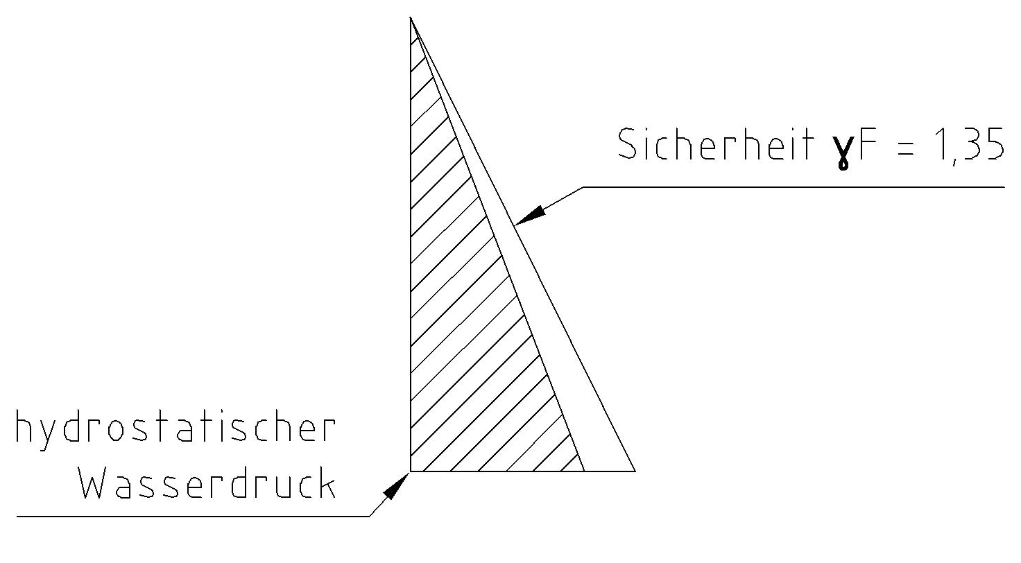

Der hydrostatische Wasserdruck wird mit einer Wichte von 10 kN/m³ berechnet.

Begriffsdefinitionen

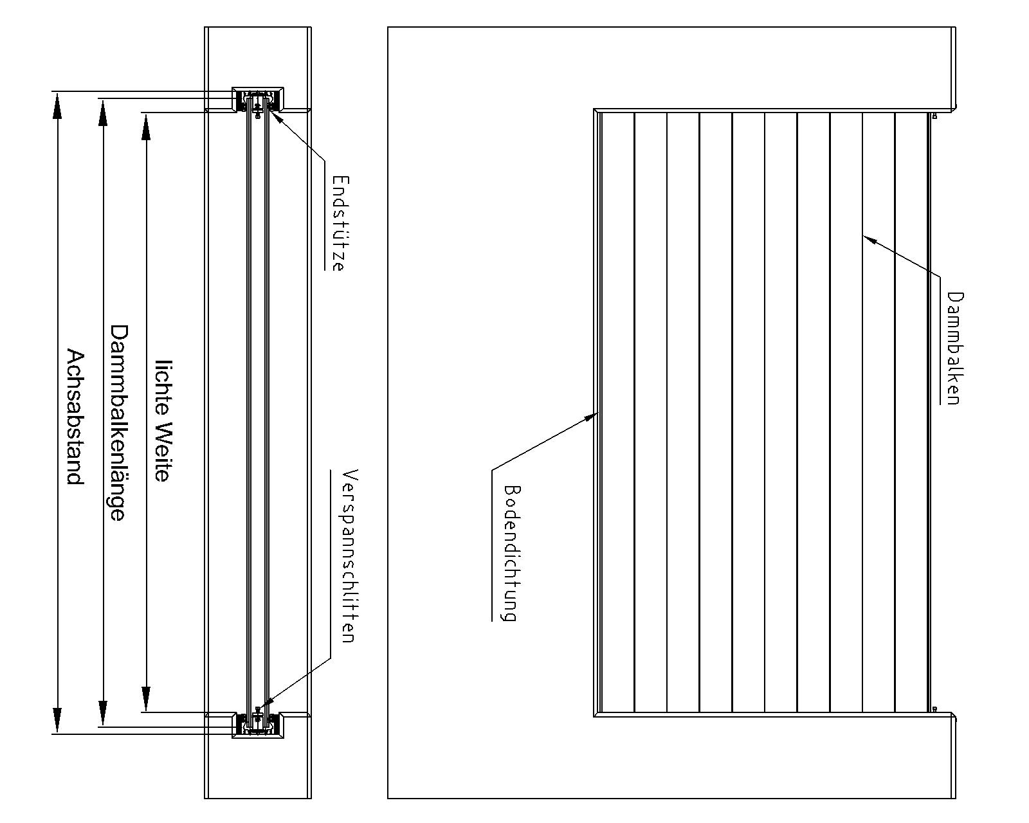
Hochwasserbarriere HW-B100L

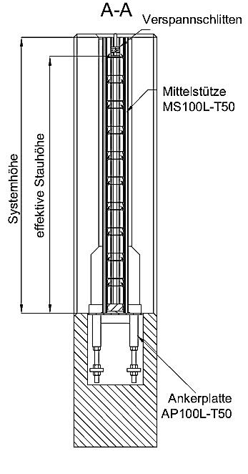
Hochwasserwand HW-W100L

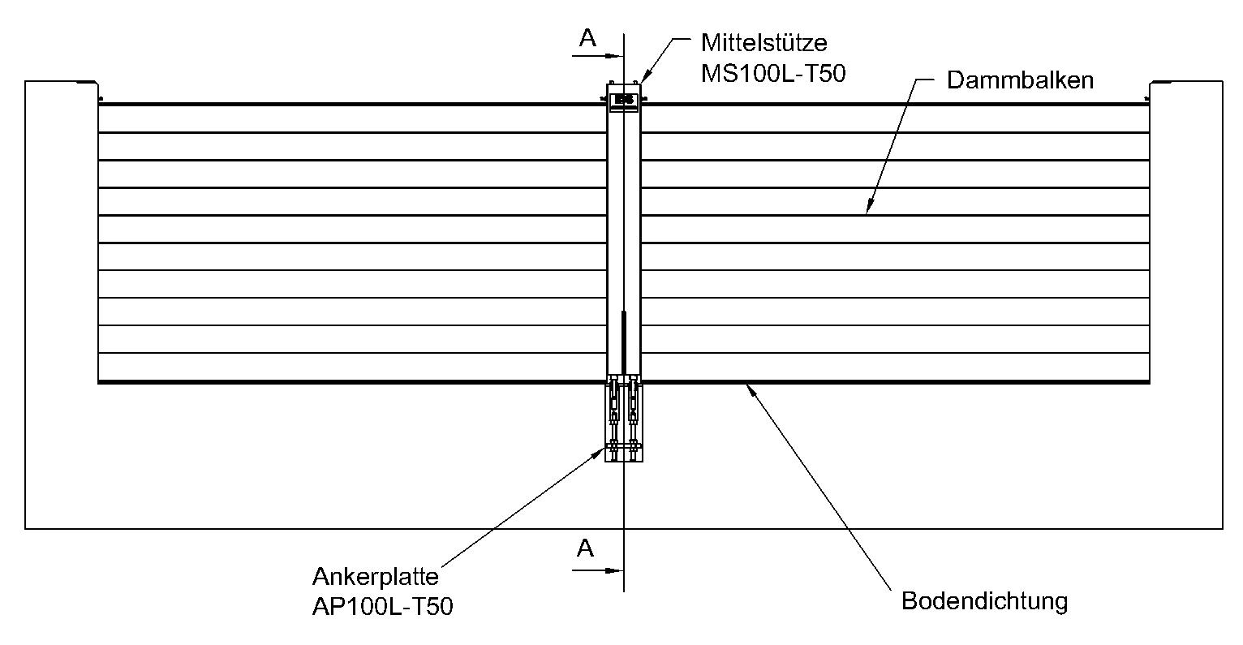

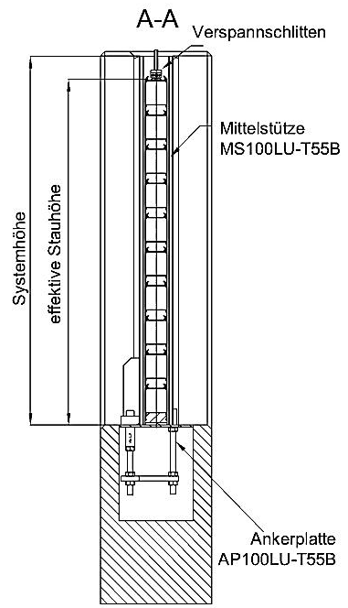
Hochwasserwand HW-W100LU

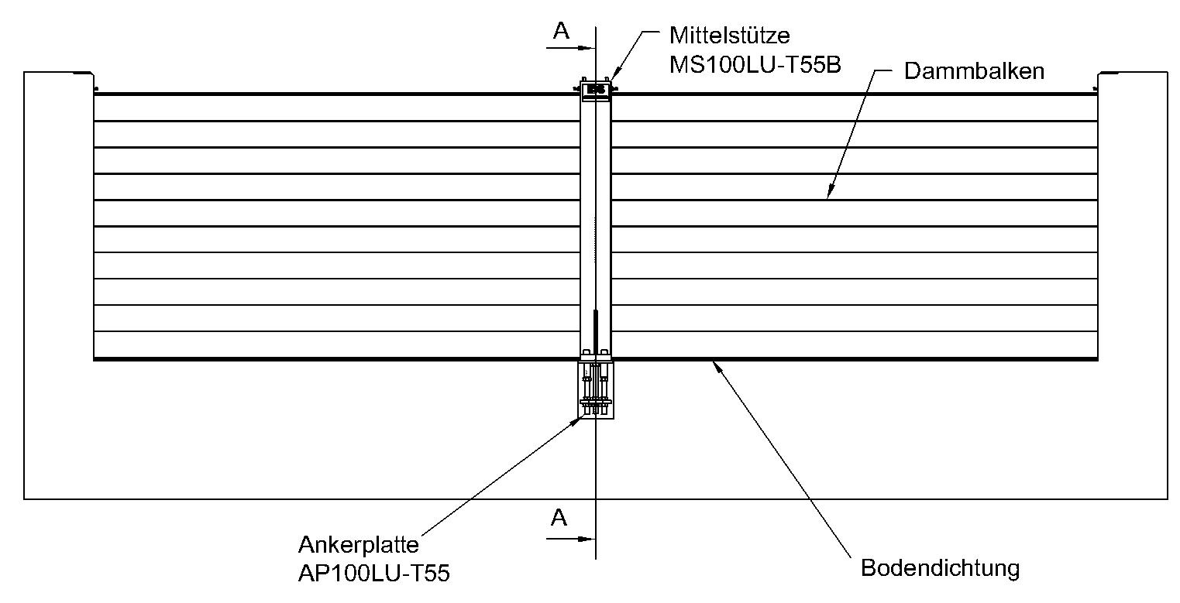

Achsabstand und Dammbalkenlänge
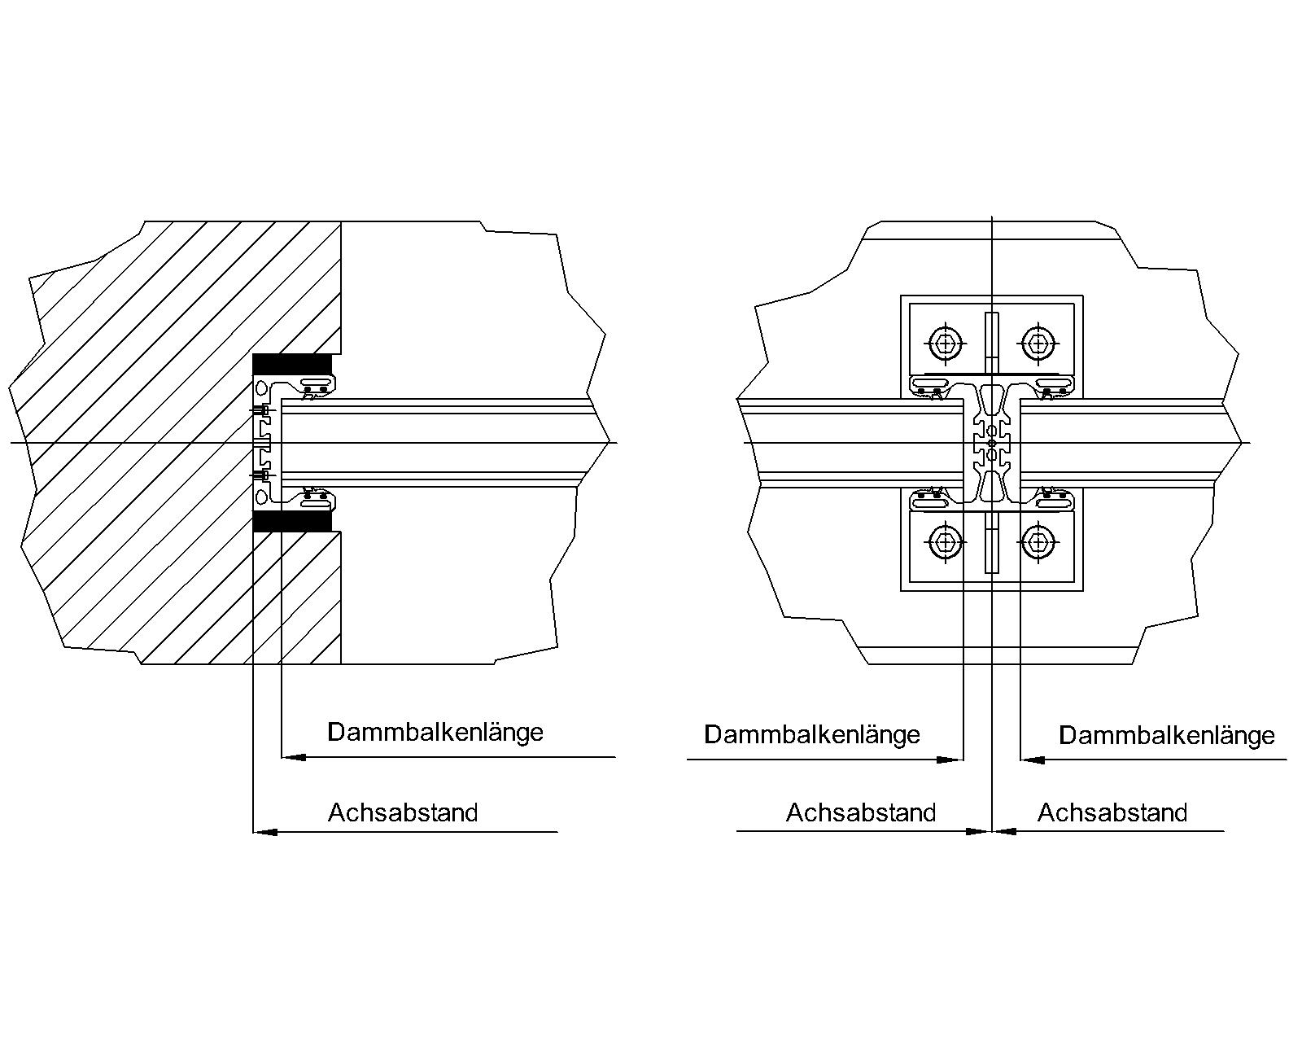
100L

100LU
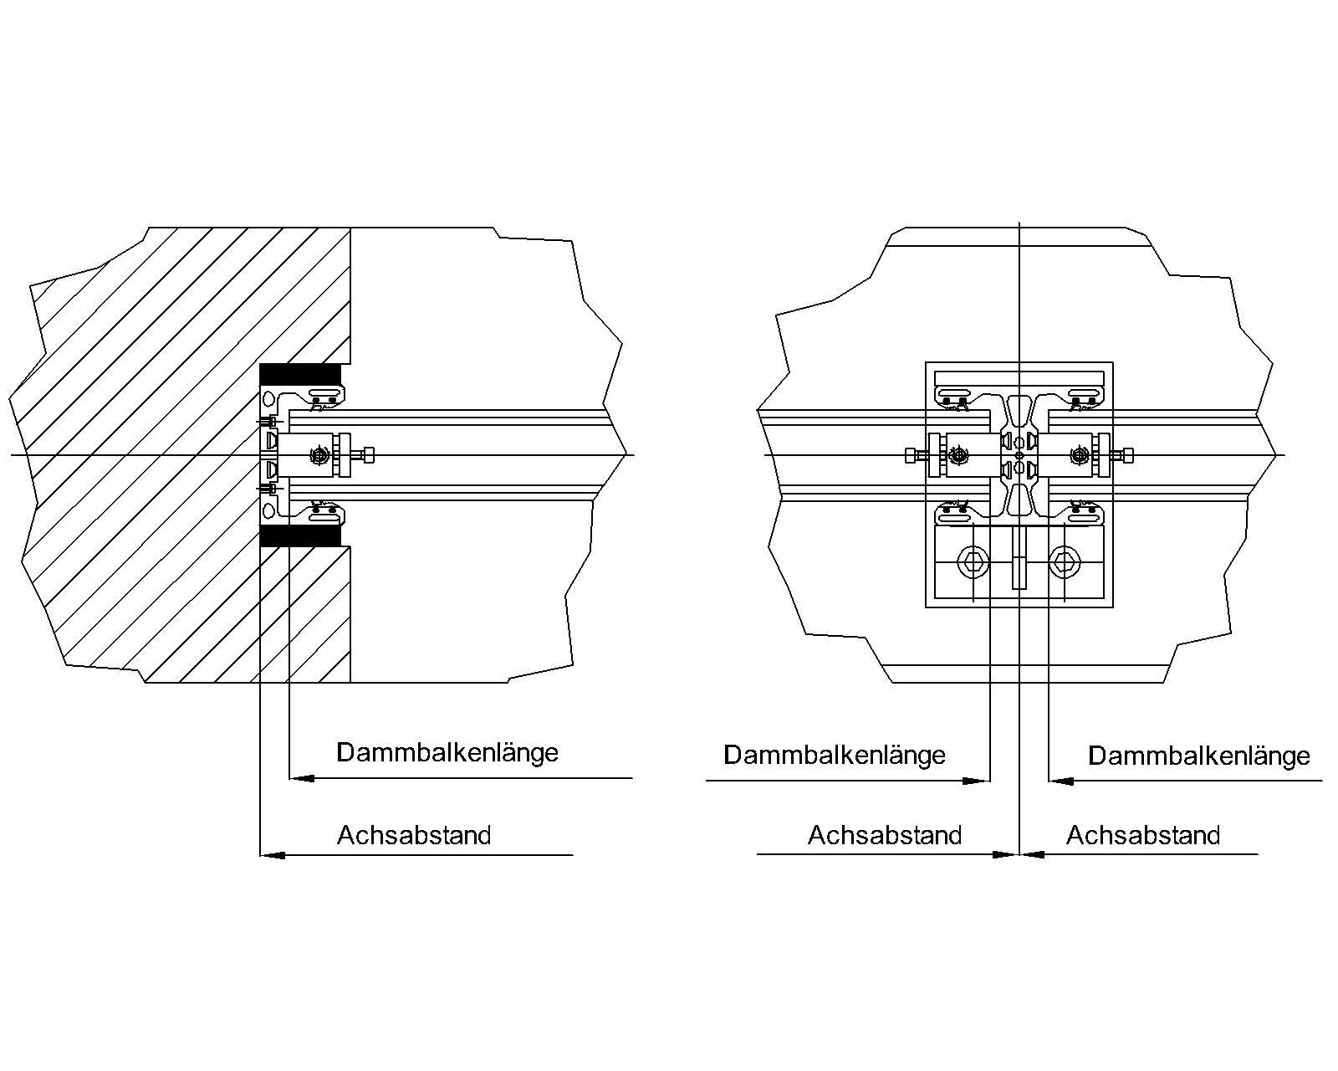

Stauhöhe, effektive Stauhöhe, Systemhöhe
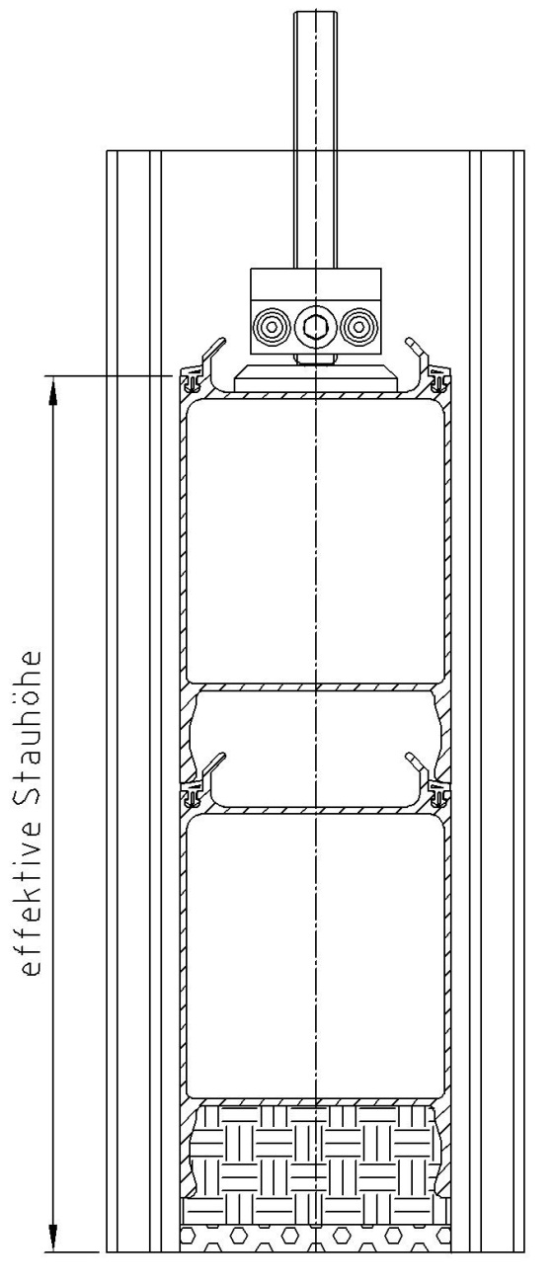
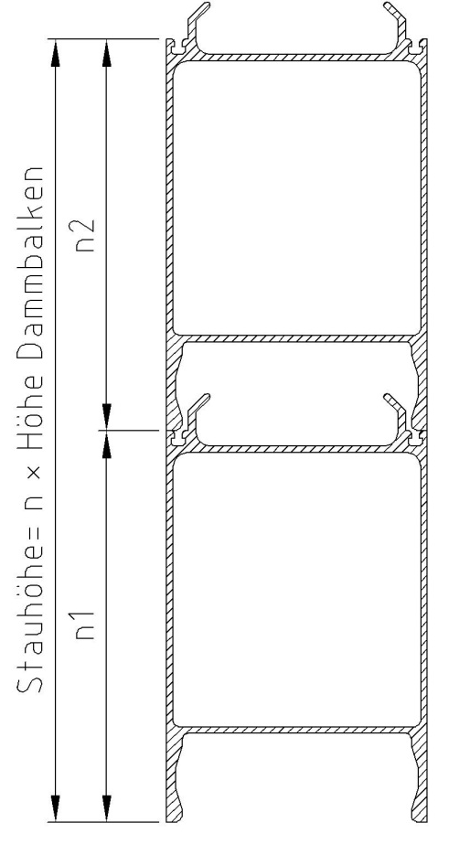
DBAL100x150-2,5 / 100x150-5,0
Anzahl  Dammbalken | Stauhöhe  [mm] | Effektive Stauhöhe  [mm] | Systemhöhe  [mm]
1 | 150 | 165 | 280
2 | 300 | 317 | 425
3 | 450 | 469 | 580
4 | 600 | 621 | 735
5 | 750 | 773 | 885
6 | 900 | 925 | 1040
7 | 1050 | 1077 | 1190
8 | 1200 | 1229 | 1345
9 | 1350 | 1381 | 1500
10 | 1500 | 1533 | 1650
11 | 1650 | 1685 | 1805
12 | 1800 | 1837 | 1955
13 | 1950 | 1989 | 2110
14 | 2100 | 2141 | 2265
15 | 2250 | 2293 | 2415
16 | 2400 | 2445 | 2570
17 | 2550 | 2597 | 2720
18 | 2700 | 2749 | 2875
19 | 2850 | 2901 | 3030
20 | 3000 | 3053 | 3180

DBAL100x200-2,5 / 100x200-3,7
Anzahl  Dammbalken | Stauhöhe  [mm] | Effektive Stauhöhe  [mm] | Systemhöhe  [mm]
1 | 200 | 225 | 330
2 | 400 | 427 | 525
3 | 600 | 619 | 735
4 | 800 | 821 | 935
5 | 1000 | 1023 | 1135
6 | 1200 | 1225 | 1345
7 | 1400 | 1427 | 1540
8 | 1600 | 1629 | 1745
9 | 1800 | 1831 | 1955
10 | 2000 | 2033 | 2150
11 | 2200 | 2235 | 2355
12 | 2400 | 2437 | 2570
13 | 2600 | 2639 | 2760
14 | 2800 | 2841 | 2965
15 | 3000 | 3043 | 3180

Systemkomponenten

Endstütze E100L

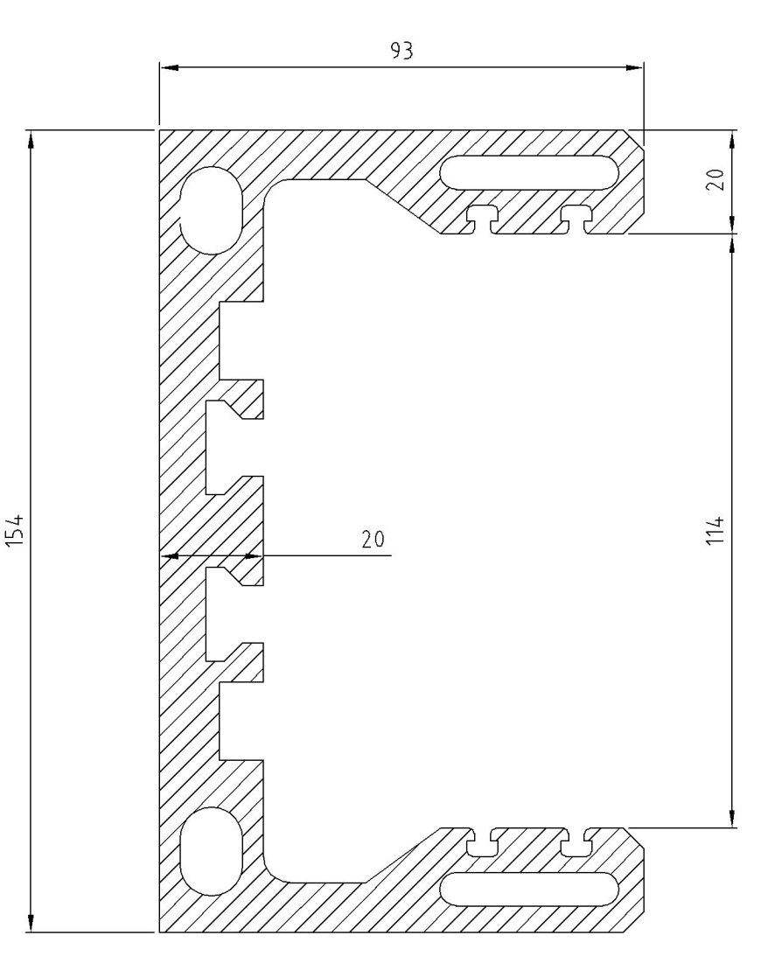

Profilkenndaten
Höhe | mm | 154
Breite | mm | 93
Stegbreite | mm | 20
Querschnittsfläche | cm² | 39,7
Gewicht | kg/m | 10,5
Material | - | EN AW-6063-T66
Trägheitsmoment | cm⁴ | 328
E-Modul | N/mm² | 70.000

Abdeckung AD100L

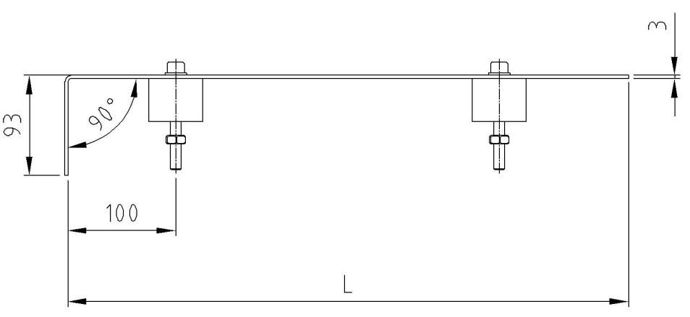
Legende
L | Länge Abdeckung
b | Breite Abdeckung [mm]
Material | Edelstahl V2A, Werkstoffnr.: 1.4301

Dammbalken

DBAL100x150-2.5
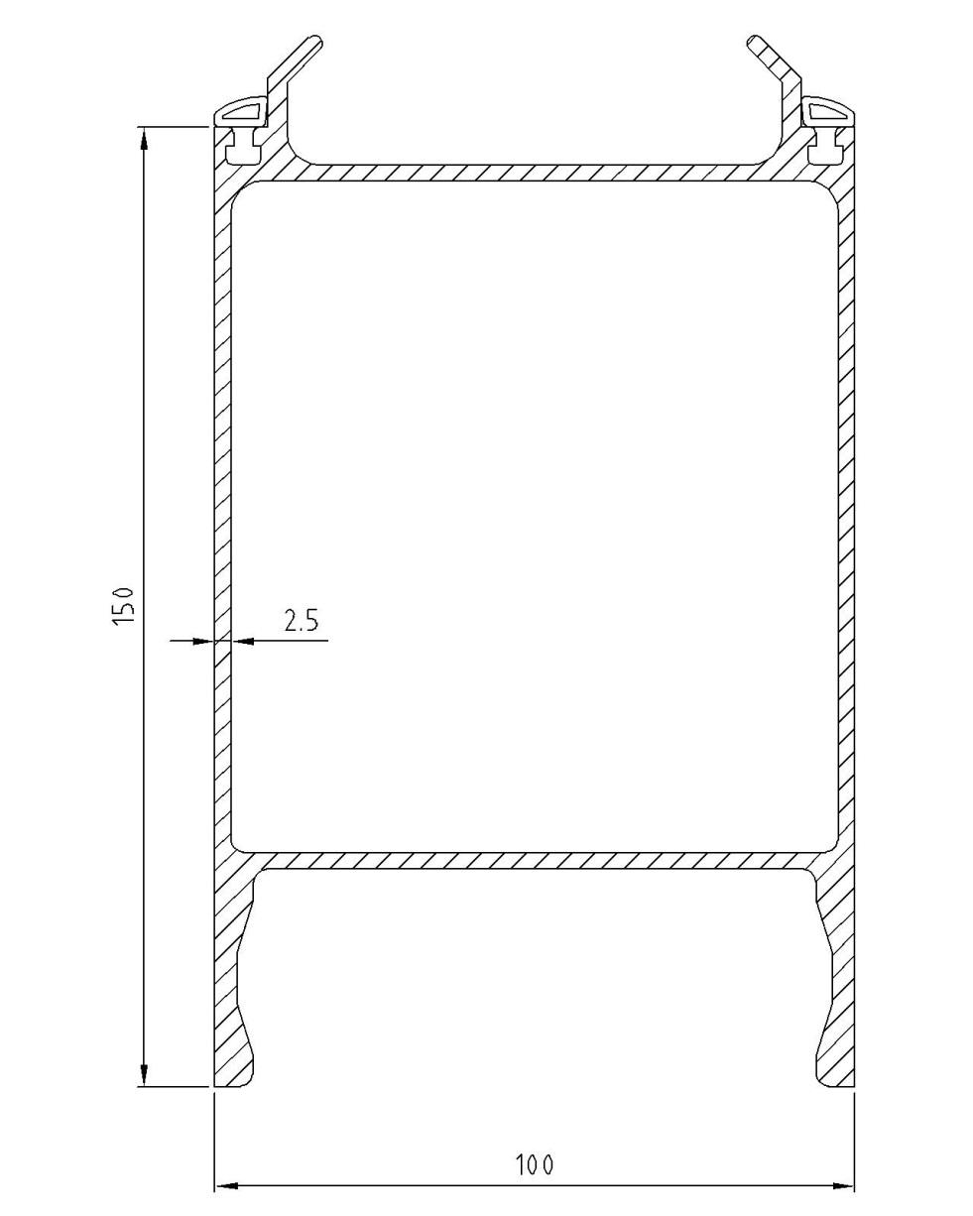

Profilkenndaten
Wirksame Höhe | mm | 150
Breite | mm | 100
Dicke | mm | 2,5
Querschnittsfläche | cm² | 15,5
Gewicht | kg/m | 4,2
Material | - | EN AW-6063-T66
Trägheitsmoment | cm⁴ | 274
E-Modul | N/mm² | 70.000

Trägheits / Verformungskurve DBAL100x150-2.5
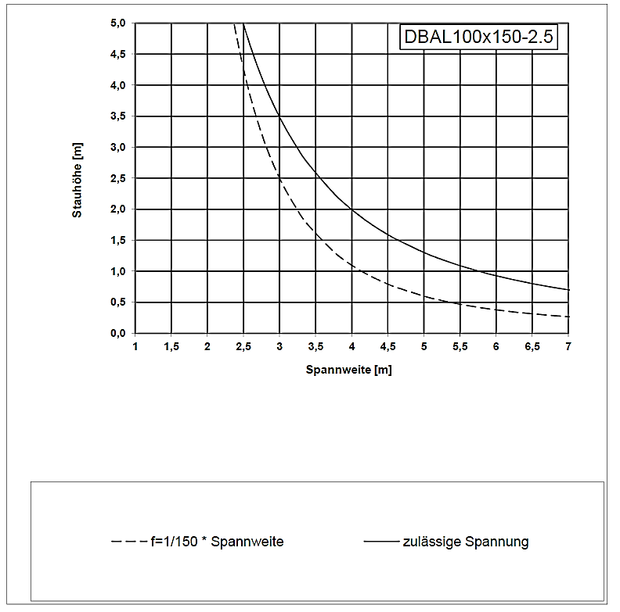

DBAL100x150-5.0
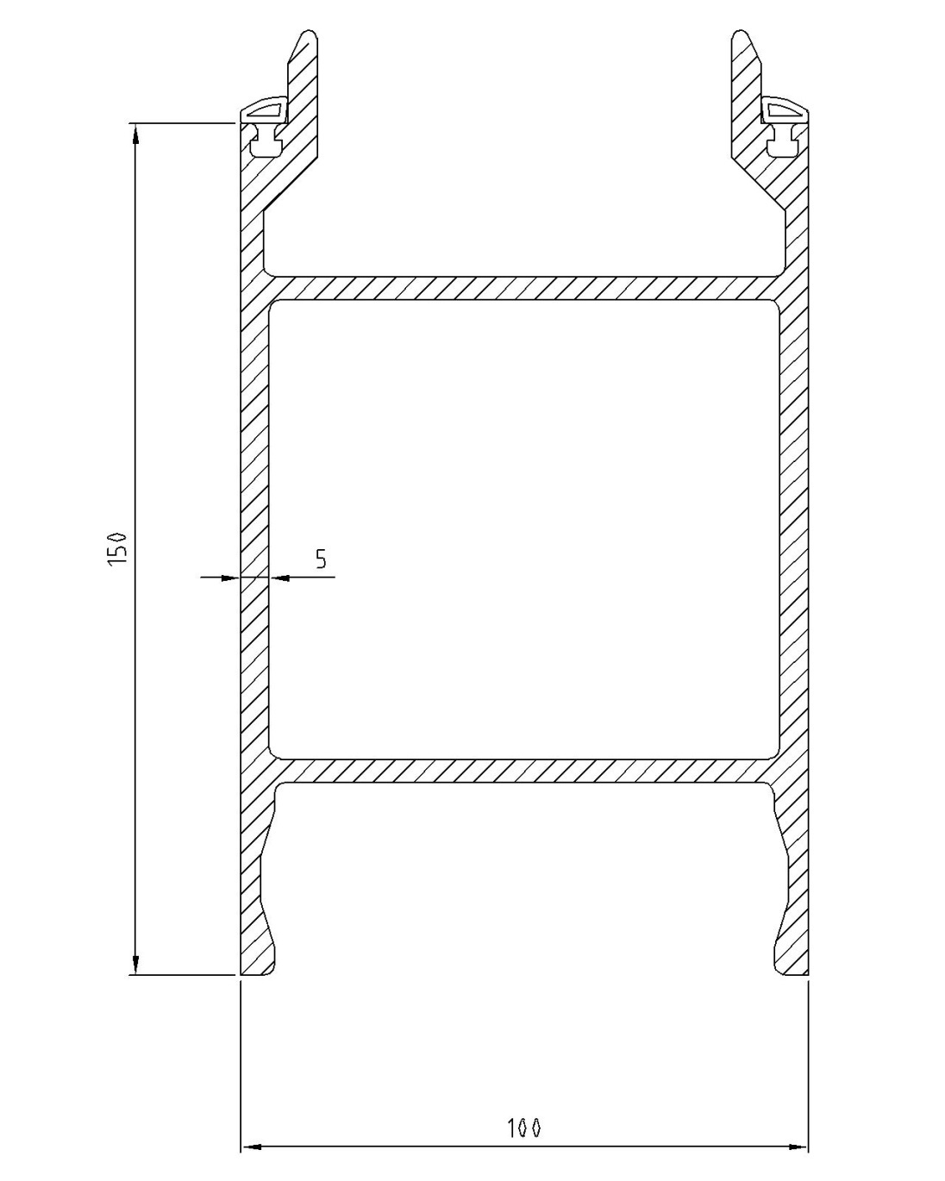

Profilkenndaten
Wirksame Höhe | mm | 150
Breite | mm | 100
Stegbreite | mm | 5,0
Querschnittsfläche | cm² | 24,7
Gewicht | kg/m | 6,7
Material | - | EN AW-6063-T66
Trägheitsmoment | cm⁴ | 423,5
E-Modul | N/mm² | 70.000

Trägheits / Verformungskurve DBAL100x150-5.0
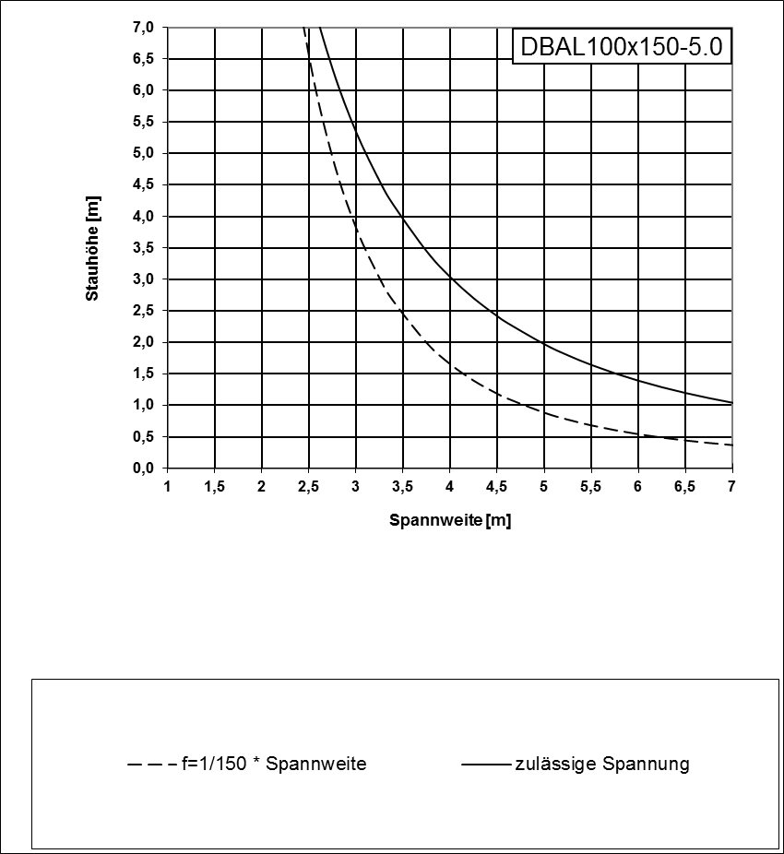

DBAL100x200-2.5
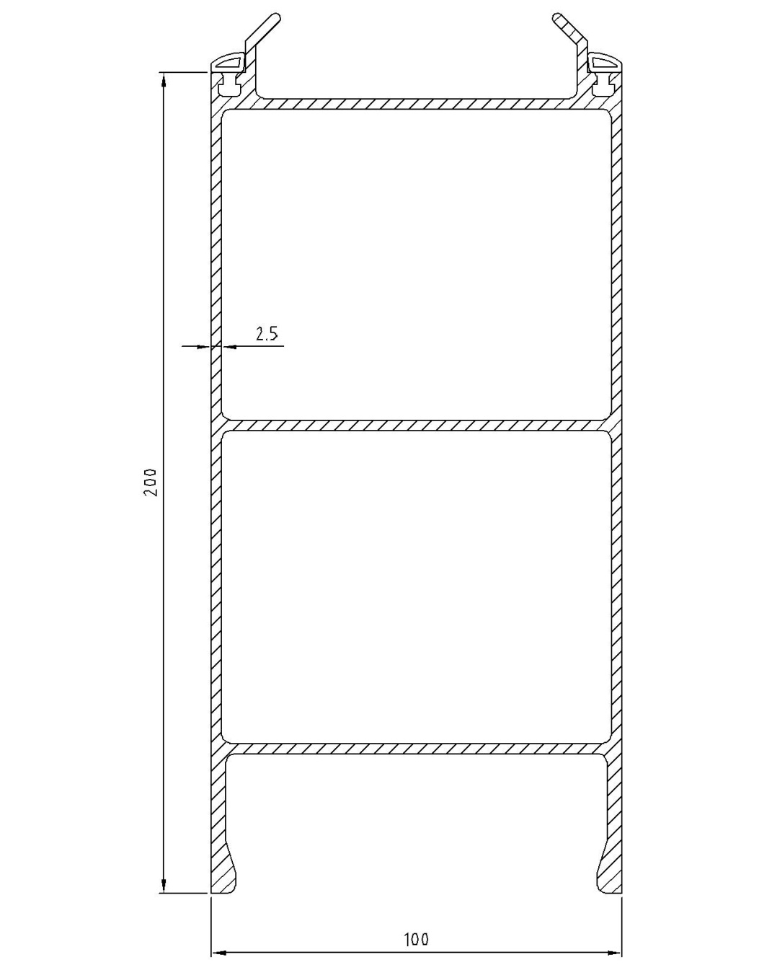

Profilkenndaten
Wirksame Höhe | mm | 200
Breite | mm | 100
Stegbreite | mm | 2,5
Querschnittsfläche | cm² | 19,7
Gewicht | kg/m | 5,3
Material | - | EN AW-6063-T66
Trägheitsmoment | cm⁴ | 339,5
E-Modul | N/mm² | 70.000

Trägheits / Verformungskurve DBAL100x200-2.5
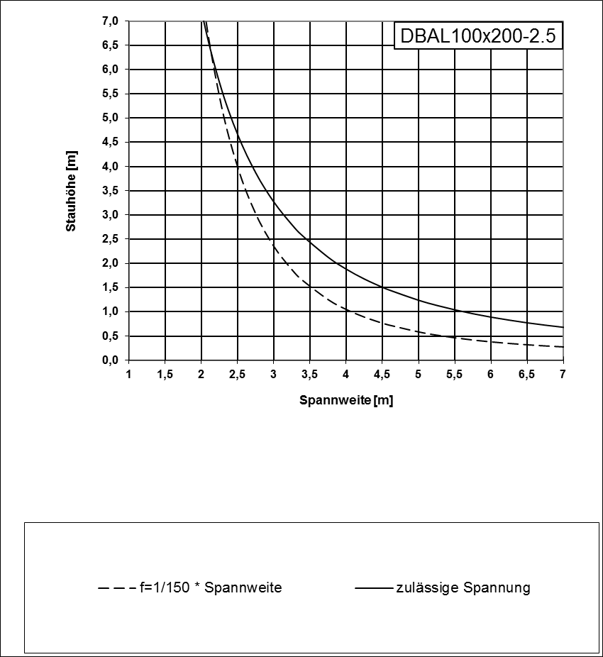

DBAL100x200-3.7
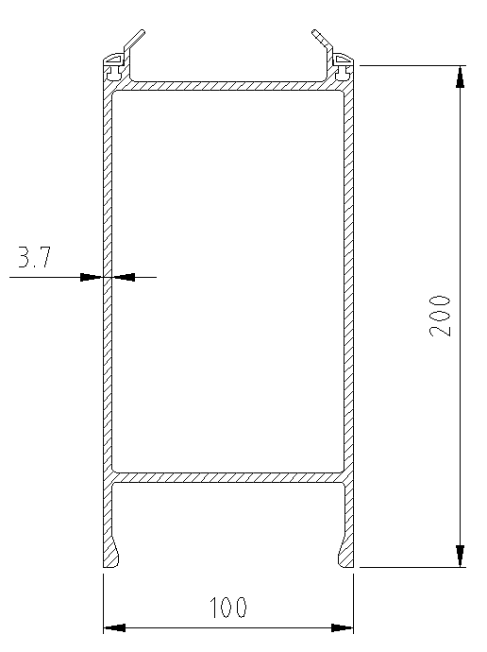

Profilkenndaten
Wirksame Höhe | mm | 200
Breite | mm | 100
Stegbreite | mm | 3,7
Querschnittsfläche | cm² | 23,1
Gewicht | kg/m | 6,2
Material Dammbalken | - | EN AW–6063-T66
Material Dichtung | - | EPDM
Trägheitsmoment | cm⁴ | 417
E-Modul | N/mm² | 70.000

Tragfähigkeits- / Verformungskurve DBAL100x200-3.7
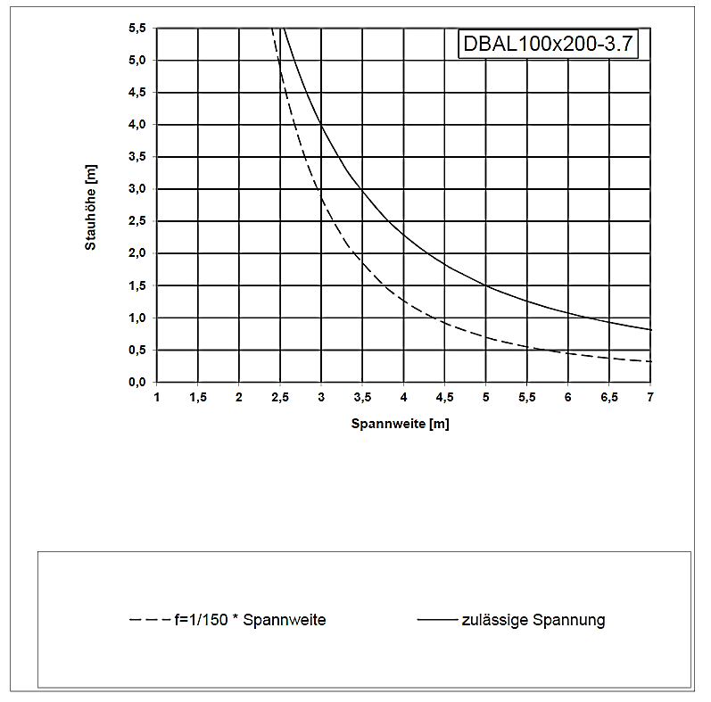

Dichtungen

Bodendichtung BD100_PE/PU

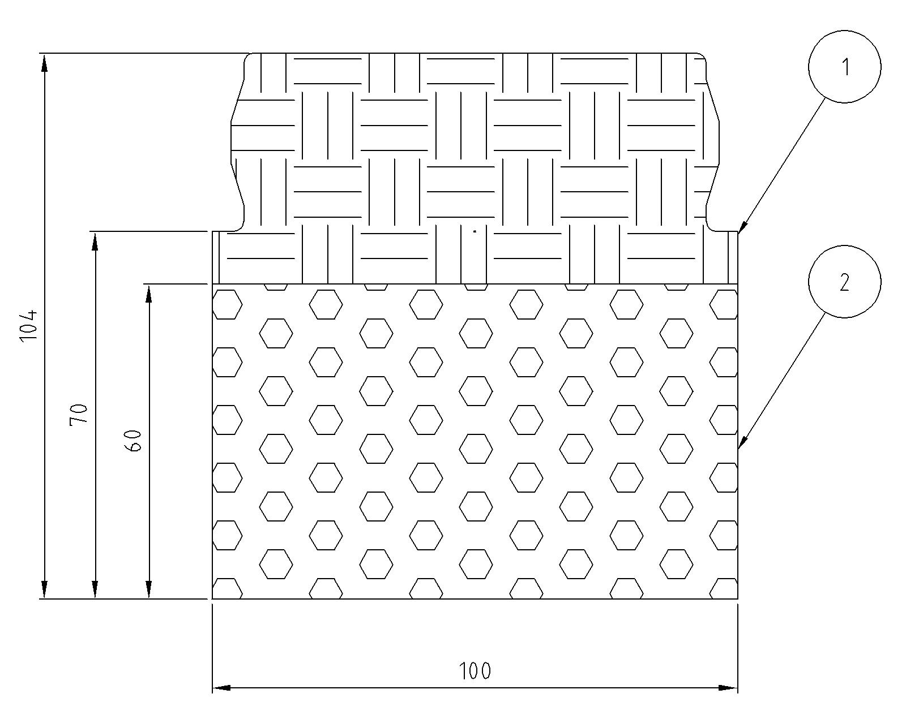

Legende
Material Pos 1 | PE (Polyethylen)
Material Pos 2 | PU (Polyurethan)
Gewicht | 1,007 kg/m

Dammbalken, End/Mittelstützen

Dammbalkenzwischendichtung
End/Mittelstützendichtung
Fußdichtung Mittelstütze

Legende
Material | Ethylen-Propylen-Dien-Kautschuk  (EPDM)

Verspannschlitten

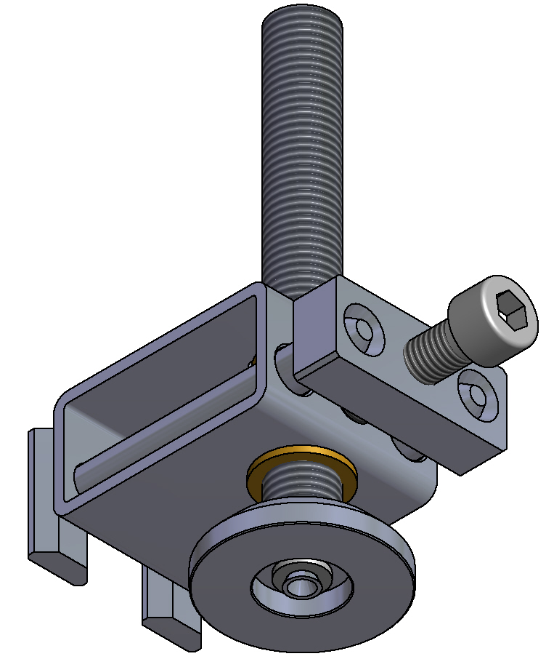
VS100L

Legende
Material | Edelstahl V2A, Werkstoffnr.: 1.4301
Inkl. Messingbuchse zur Verhinderung von Kaltverschweißen an beweglichen Teilen

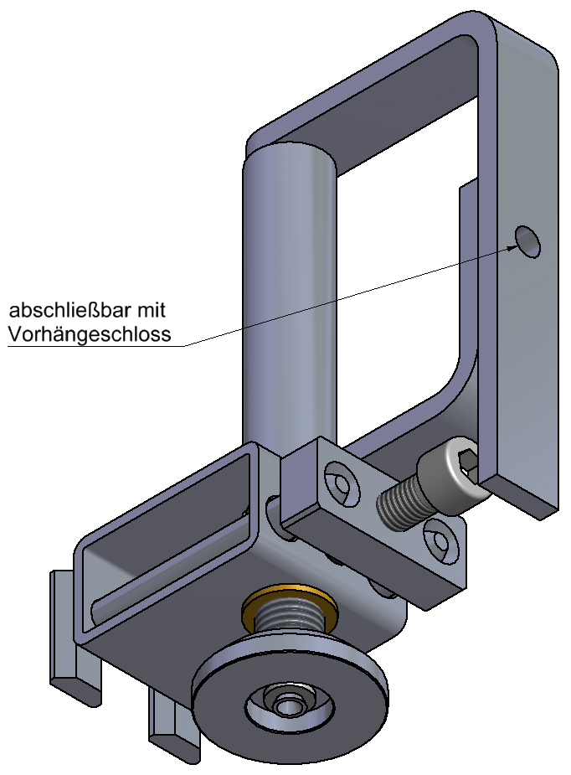
VS100L abschließbar

Legende
Material | Edelstahl V2A, Werkstoffnr.: 1.4301
Inkl. Messingbuchse zur Verhinderung von Kaltverschweißen an beweglichen Teilen

Ankerplatten

AP100L-T50

Deckplatte | Edelstahl V2A, Werkstoffnr.: 1.4301
Buchsen | Edelstahl V2A, Werkstoffnr.: 1.4301
Gewindestange | Schwarzstahl S235, Festigkeitsklasse: 8.8 blank
Rückhängeplatte | Schwarzstahl S235
Sechskantmutter | Schwarzstahl S235, Festigkeitsklasse: 8.8
Blindschrauben (Zylinderkopfschraube) | DIN912 M24x40 A4-70
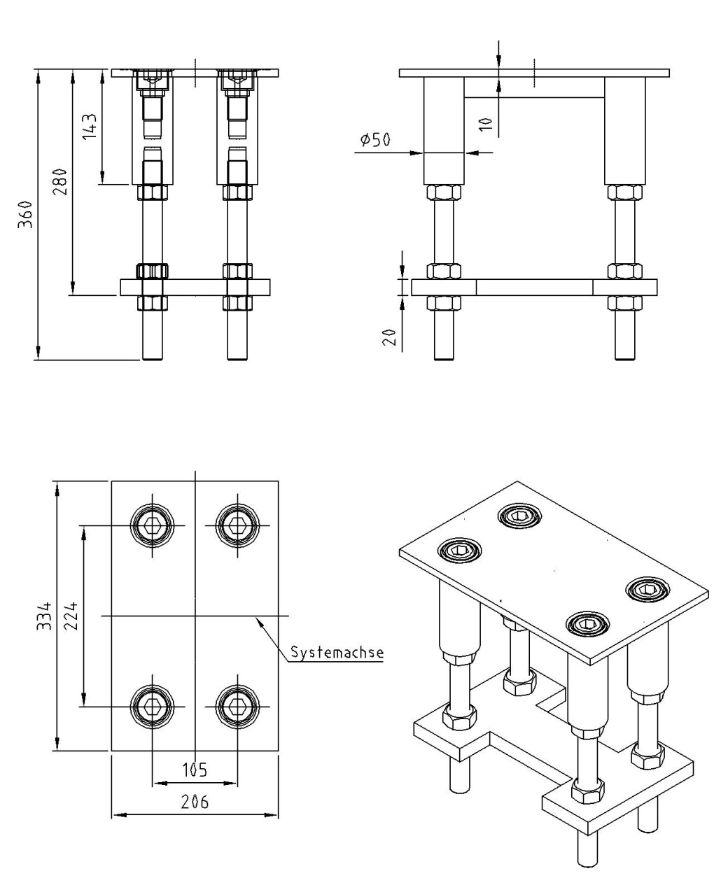

AP100LU-T55
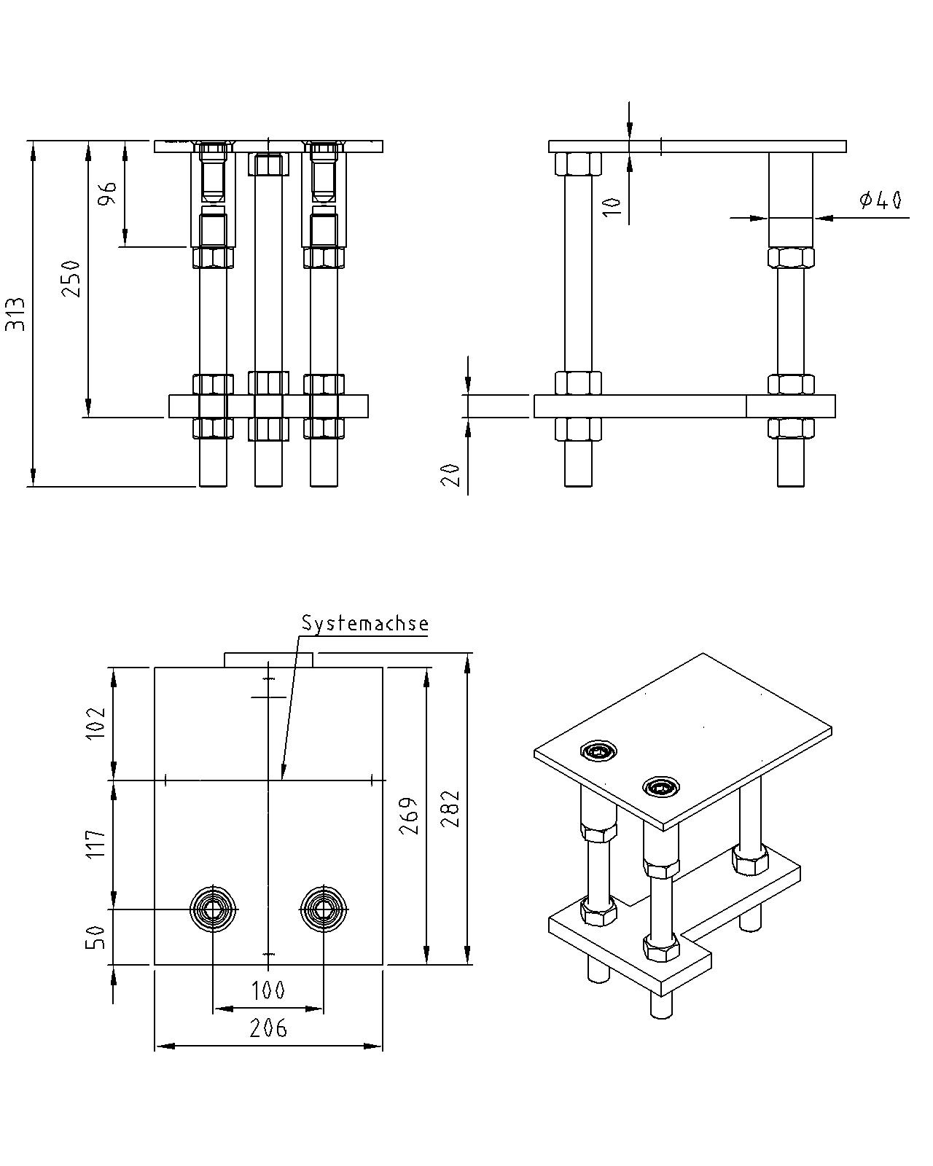

Deckplatte | Edelstahl V2A, Werkstoffnr.: 1.4301
Buchsen | Edelstahl V2A, Werkstoffnr.: 1.4301
Gewindestange | Schwarzstahl S235, Festigkeitsklasse: 8.8 blank
Rückhängeplatte | Schwarzstahl S235
Sechskantmutter | Schwarzstahl S235, Festigkeitsklasse: 8.8
Blindschrauben (Gewindestift) | Edelstahl V2A, Werkstoffnr.: 1.4301

Mittelstützen

MS100L-T50 / T51
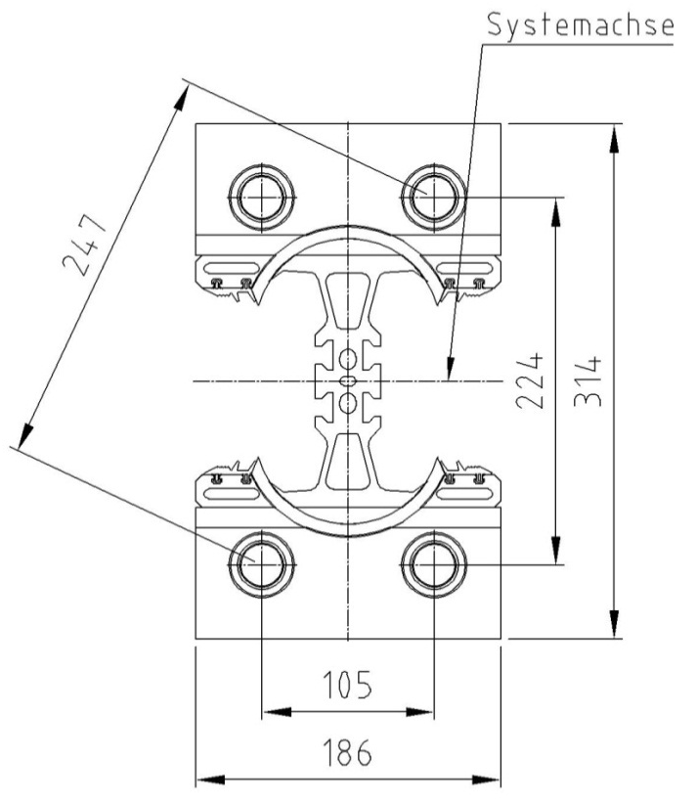
Legende
Bezeichnung | Stauhöhe  [mm] | Max. Achsabstand a  [mm] | Gewicht  [kg] | Material
MS100L-T50-280 | 150 | 6000 | 9,4 | En AW 6063 T66
MS100L-T50-330 | 200 | 6000 | 10,3
MS100L-T50-425 | 300 | 6000 | 12,1
MS100L-T50-525 | 400 | 5500 | 13,9
MS100L-T50-580 | 450 | 5500 | 15,5
MS100L-T50-735 | 600 | 5000 | 18,4
MS100L-T50-885 | 750 | 4500 | 21,2
MS100L-T50-935 | 800 | 4500 | 22,1
MS100L-T50-1040 | 900 | 4000 | 24,0
MS100L-T50-1135 | 1000 | 4000 | 26,3
MS100L-T50-1190 | 1050 | 4000 | 27,3
MS100L-T50-1345 | 1200 | 3800 | 30,2
MS100L-T50-1500 | 1350 | 3700 | 33,1
MS100L-T50-1540 | 1400 | 3700 | 33,8
MS100L-T50-1650 | 1500 | 3000 | 35,8
MS100L-T51-1745 | 1600 | 3000 | 37,6
MS100L-T51-1805 | 1650 | 3000 | 42,7
MS100L-T51-1955 | 1800 | 3000 | 45,5

MS100LU-T55B / T56B
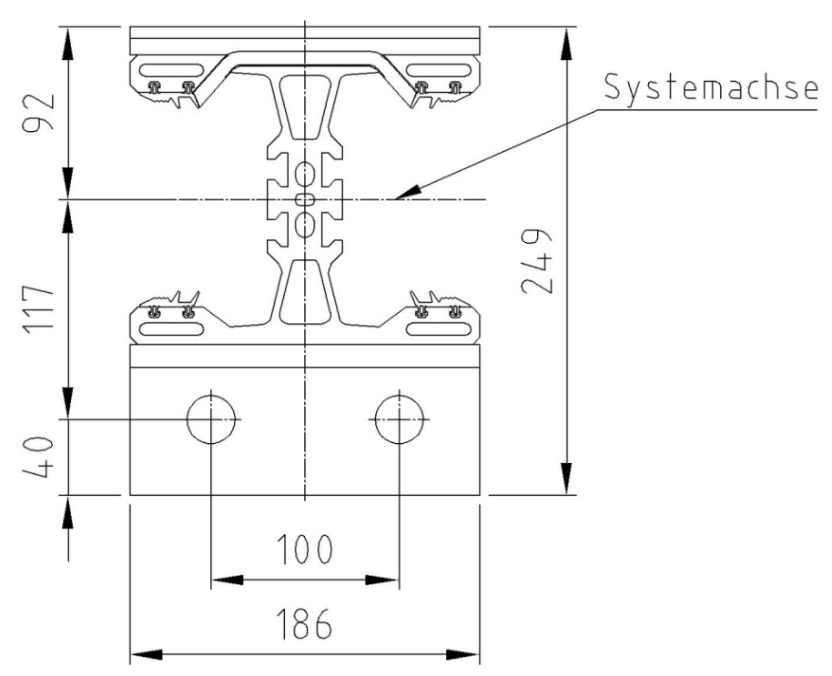

Legende
Bezeichnung | Stauhöhe  [mm] | Max. Achsabstand a  [mm] | Gewicht  [kg] | Material
MS100LU-T55B-280 | 150 | 6000 | 7,6 | En AW 6063 T66
MS100LU-T55B-330 | 200 | 6000 | 8,5
MS100LU-T55B-425 | 300 | 6000 | 10,3
MS100LU-T55B-525 | 400 | 5500 | 12,1
MS100LU-T55B-580 | 450 | 5500 | 13,4
MS100LU-T55B-735 | 600 | 5000 | 16,3
MS100LU-T55B-885 | 750 | 4500 | 19,1
MS100LU-T55B-935 | 800 | 4500 | 20,0
MS100LU-T55B-1040 | 900 | 4000 | 22,0
MS100LU-T55B-1135 | 1000 | 4000 | 24,0
MS100LU-T55B-1190 | 1050 | 4000 | 25,0
MS100LU-T55B-1345 | 1200 | 3800 | 27,9
MS100LU-T55B-1500 | 1350 | 3700 | 31,0
MS100LU-T55B-1540 | 1400 | 3700 | 31,5
MS100LU-T56B-1650 | 1500 | 3000 | 35,5
MS100LU-T56B-1745 | 1600 | 2500 | 37,3
MS100LU-T56B-1805 | 1650 | 2250 | 39,5
MS100LU-T56B-1955 | 1800 | 2000 | 41,2

Verschraubung

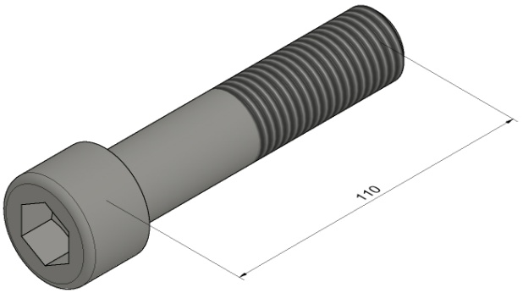 | 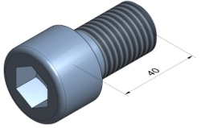
1 | 2
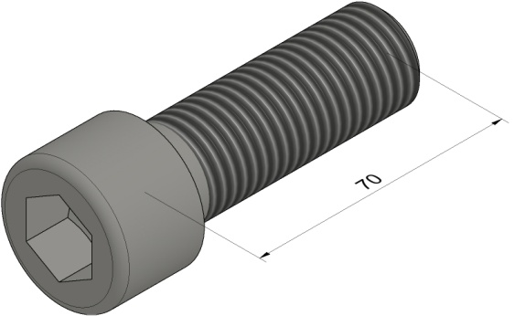 | 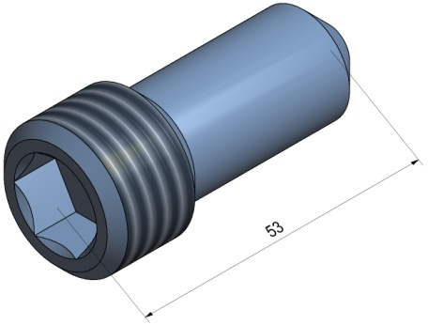
3 | 4

System | Fußnote | Zweck | Bezeichnung
HW-W100L | 1 | Einsatzschraube | DIN 912 M24x110 8.8 galv. verzinkt
 | 2 | Blindschraube | DIN 912 M24x40 A2-70
HW-W100LU | 3 | Einsatzschraube | DIN 912 M24x70 8.8 galv. verzinkt
 | 4 | Blindschraube | Gewindestift M24x53 SW 14 A2

Lagertechnik

Rungenpaletten

Dammbalken
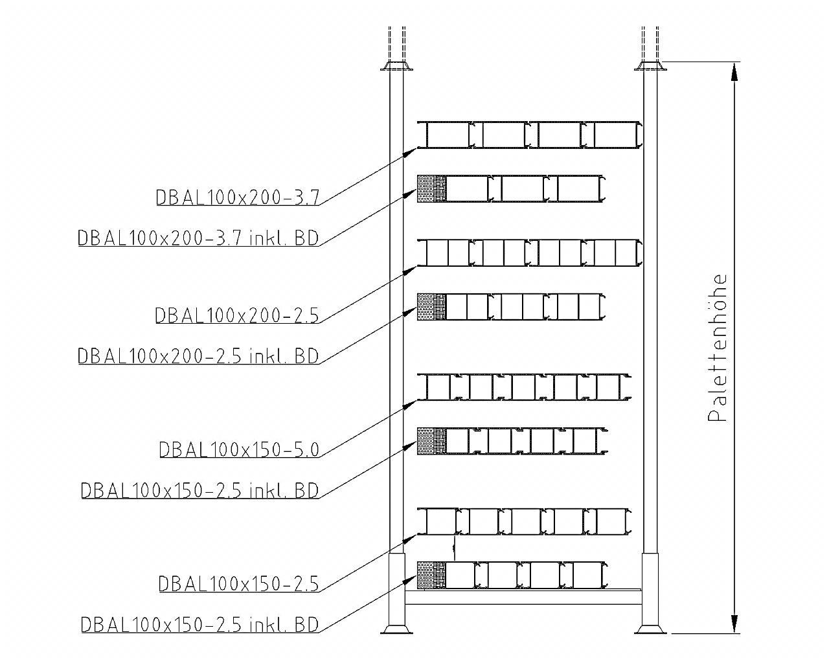
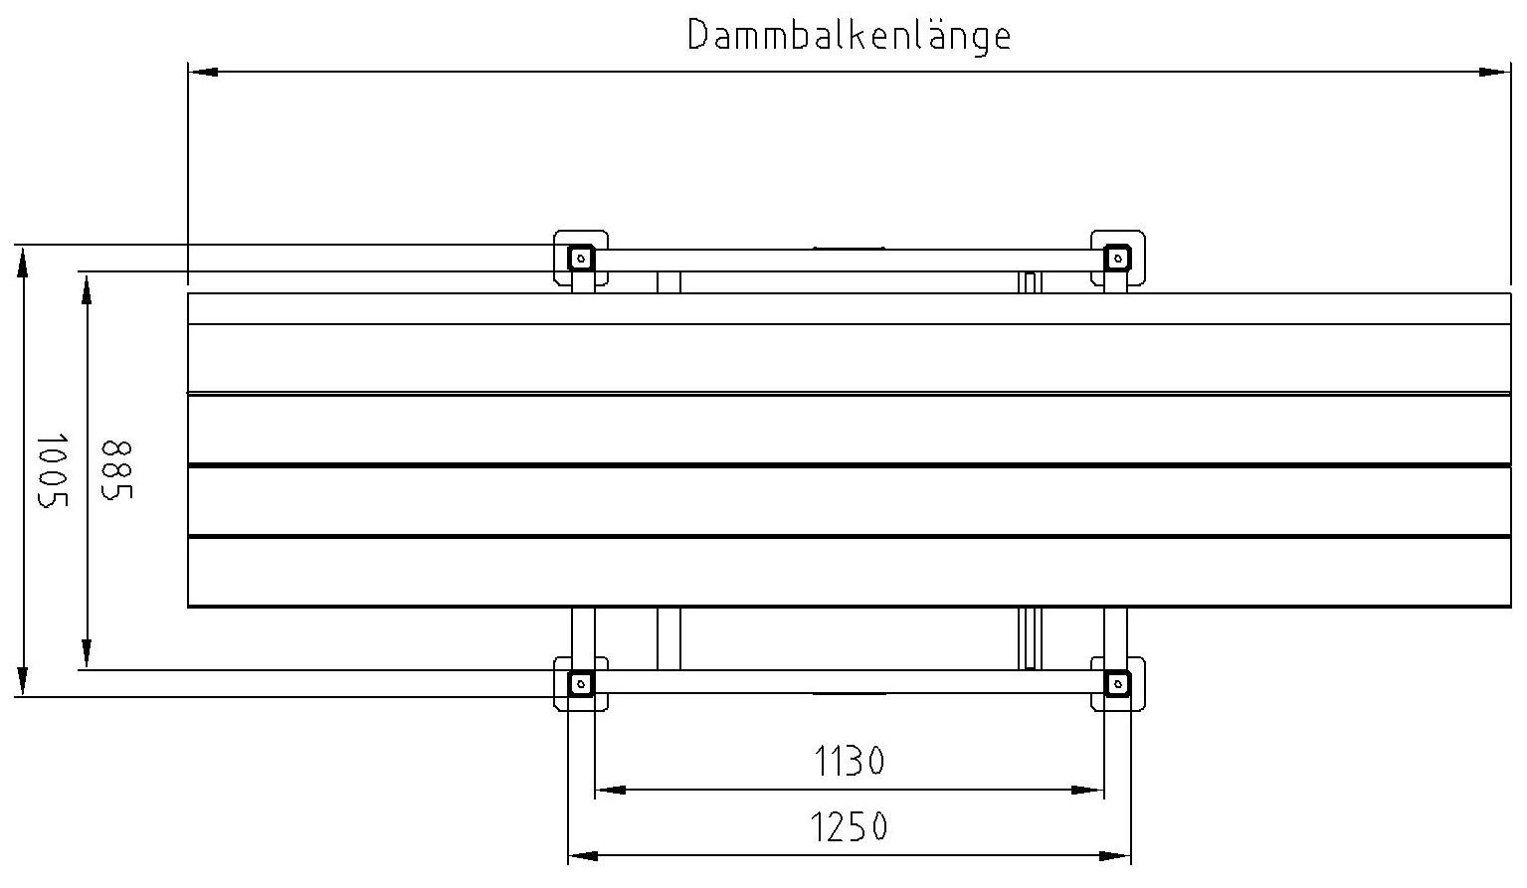

Beschreibung | Paletten-  höhe  [mm] | Dammbalken | Max. Anzahl Lagen | Anzahl DB/Lage
 |  |  |  | Ohne  BD100L | Mit  BD100L
LT-P02-DB-800 | 830 | DBAL100x150-2.5 | 5 | 5 | 4
LT-P02-DB-800 | 830 | DBAL100x150-5.0 | 5 | 5 | 4
LT-P02-DB-800 | 830 | DBAL100x200-2.5 | 5 | 4 | 3
LT-P02-DB-800 | 830 | DBAL100x200-3.7 | 5 | 4 | 3
LT-P02-DB-1400 | 1430 | DBAL100x150-2.5 | 10 | 5 | 4
LT-P02-DB-1400 | 1430 | DBAL100x150-5.0 | 10 | 5 | 4
LT-P02-DB-1400 | 1430 | DBAL100x200-2.5 | 10 | 4 | 3
LT-P02-DB-1400 | 1430 | DBAL100x200-3.7 | 10 | 4 | 3
LT-P02-DB-2100 | 2130 | DBAL100x150-2.5 | 17 | 5 | 4
LT-P02-DB-2100 | 2130 | DBAL100x150-5.0 | 17 | 5 | 4
LT-P02-DB-2100 | 2130 | DBAL100x200-2.5 | 17 | 4 | 3
LT-P02-DB-2100 | 2130 | DBAL100x200-3.7 | 17 | 4 | 3

Mittelstützen stehend
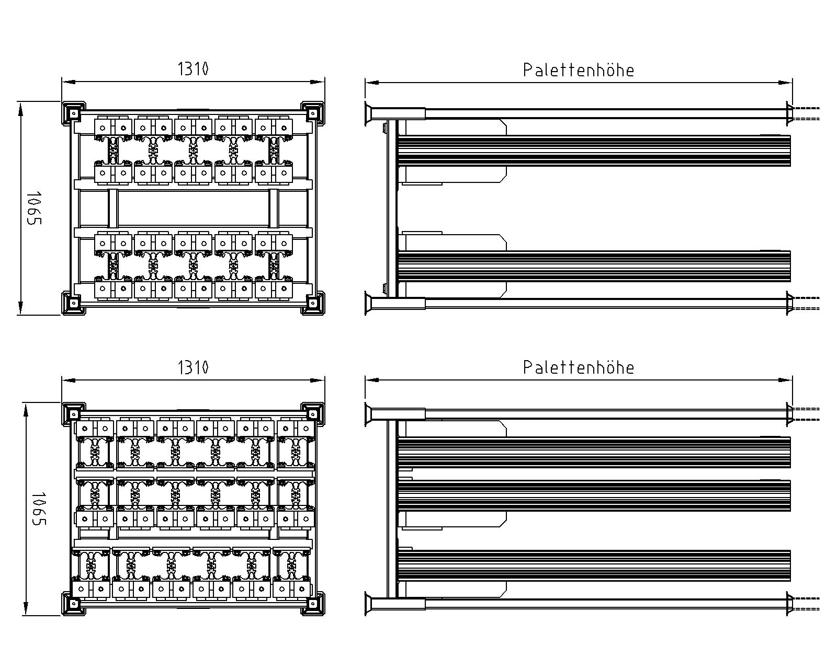
MS 100 L MS 100 LU
Beschreibung | Paletten-  höhe  [mm] | Mittelstütze  MS100 | Max. Anzahl MS100/Palette  [Stück] | Stauhöhe MS100
 |  |  |  | von  [mm] | bis  [mm]
LT-P02-MS100L-T50-V (800) | 830 | MS100L | 10 | 150 | 750
LT-P02-MS100LU-T55-V (800) | 830 | MS100LU | 18 | 150 | 750
LT-P02-MS100L-T50-V (1400) | 1430 | MS100L | 10 | 800 | 1200
LT-P02-MS100LU-T55-V (1400) | 1430 | MS100LU | 18 | 800 | 1200
LT-P02-MS100L-T50-V (2100) | 2130 | MS100L | 10 | 1350 | 1800
LT-P02-MS100LU-T55-V (2100) | 2130 | MS100LU | 18 | 1350 | 1800

Lagerkiste-LK
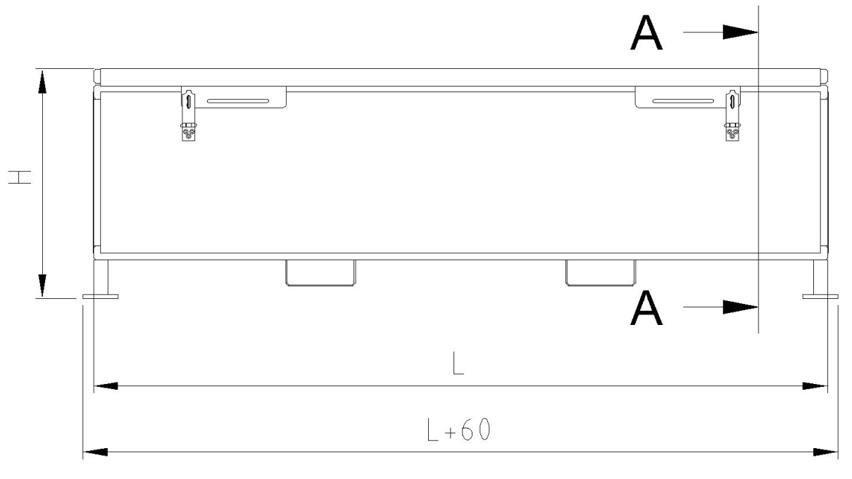
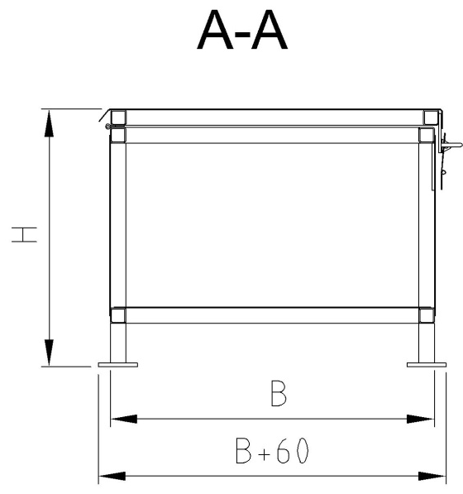

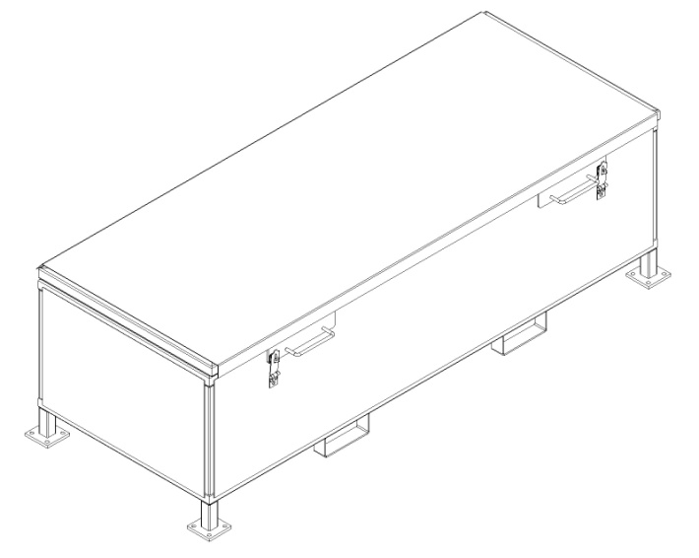
Standardabmessungen
B x H: 830mm x 660mm

in drei verschiedenen Längen
L: 2.5000mm / 3.000mm / 4.000mm

Material:
Unterkonstruktion S235 fv
Beplankung Aluminiumblech t=2mm

Dammbalken | Max. Anzahl Lagen | Anzahl DB/Lage
 |  | Ohne  BD100L | Mit  BD100L
DBAL100x150-2.5 | 4 | 5 | 4
DBAL100x150-5.0 | 4 | 5 | 4
DBAL100x200-2.5 | 4 | 4 | 3
DBAL100x200-3.7 | 4 | 4 | 3

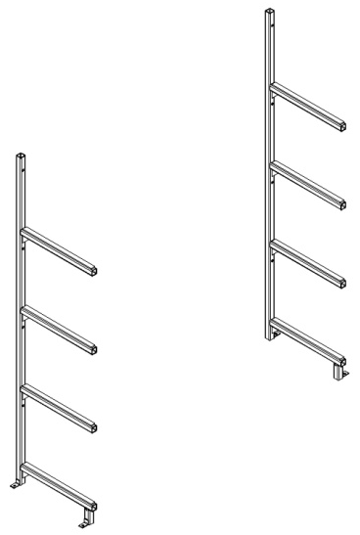
Regale-LR
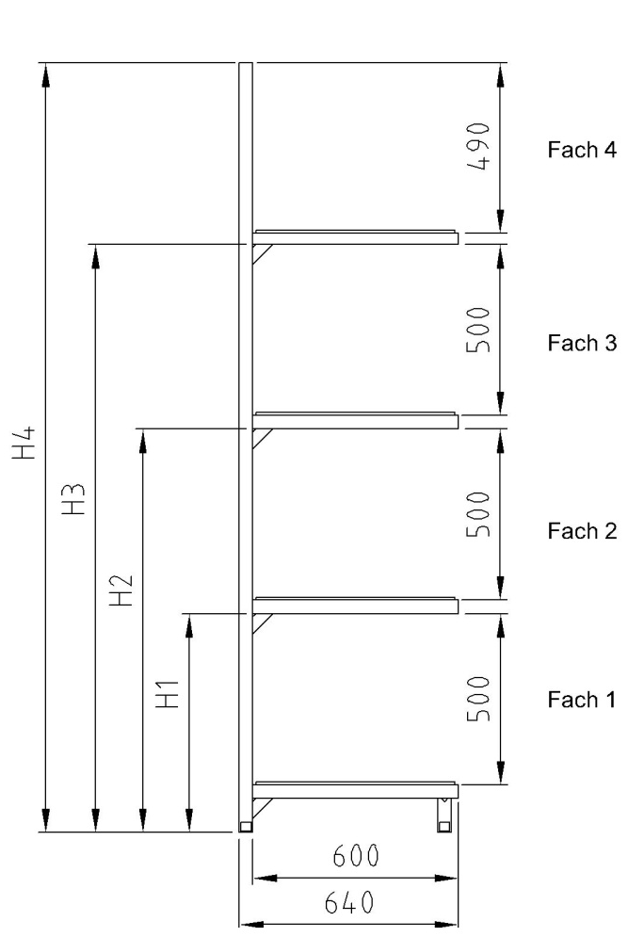

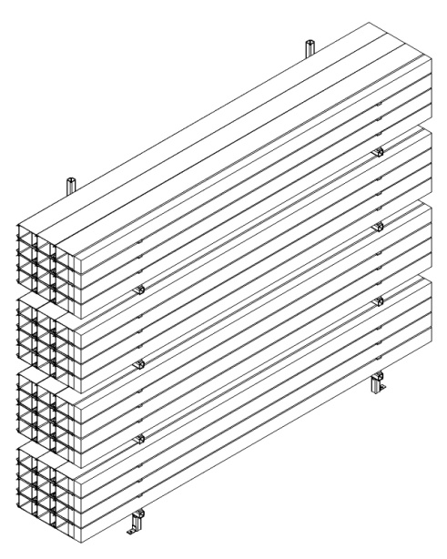

Standardabmessungen: H1: 640mm; H2: 1180mm; H3: 1720mm; H4: 2250mm
Material: Rohrkonstruktion S235 fv
Platzkapazität pro Fach ( (600mm x 500mm)
Dammbalken | Max. Anzahl Lagen | Anzahl DB/Lage
 |  | Ohne  BD100L | mit  BD100L
DBAL100x150-2,5 | 4 | 4 | 3
DBAL100x150-5,0 | 4 | 4 | 3
DBAL200x150-2,5 | 4 | 3 | 2
DBAL200x150-3,7 | 4 | 3 | 2

Box für Kleinteile

Aluminiumbox 47 Liter
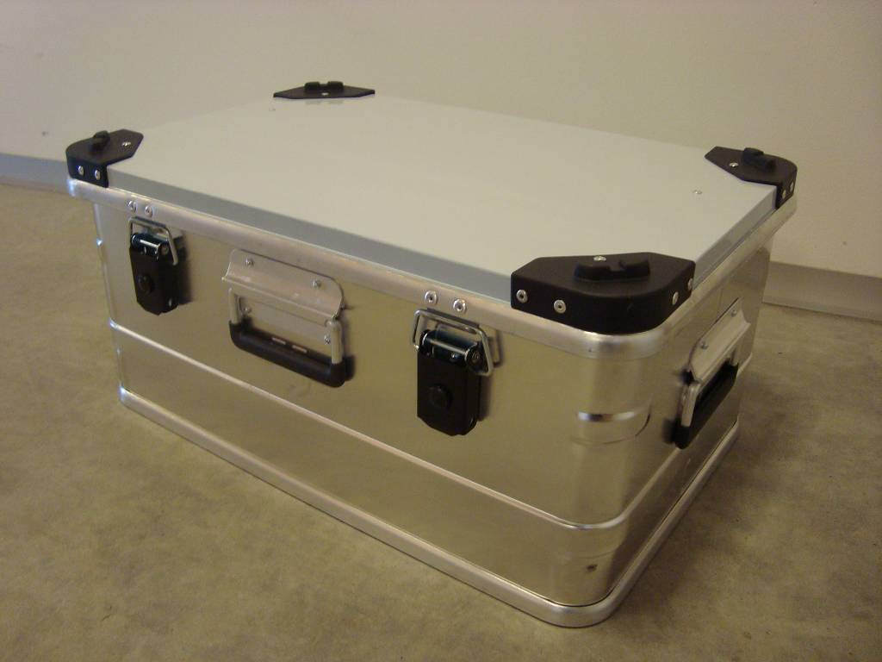
Beschreibung:
- Materialstärke 1,0 mm.
- Verstärkte Randprofile.
- Hohe Stabilität.
- Geringes Eigengewicht.
- Sichere und platzsparende Lagerung durch vier Stapelecken möglich.
- Umlaufende Gummidichtung schützt vor Umwelteinflüssen wie Spritzwasser, Staub und unangenehmen Gerüchen.
- Kunststoffummantelte selbst einklappende Sicherheitshandgriffe.
- Integrierte Fangbänder.
- Korrosions-, witterungs- und temperaturbeständig.

Abmessungen
Breite außen | 582 mm
Höhe außen | 277 mm
Tiefe außen | 385 mm
Breite innen | 550 mm
Höhe innen | 245 mm
Tiefe innen | 350 mm
Gewicht | 4,5 kg
Volumen | 47 l

Aluminiumbox 76 Liter

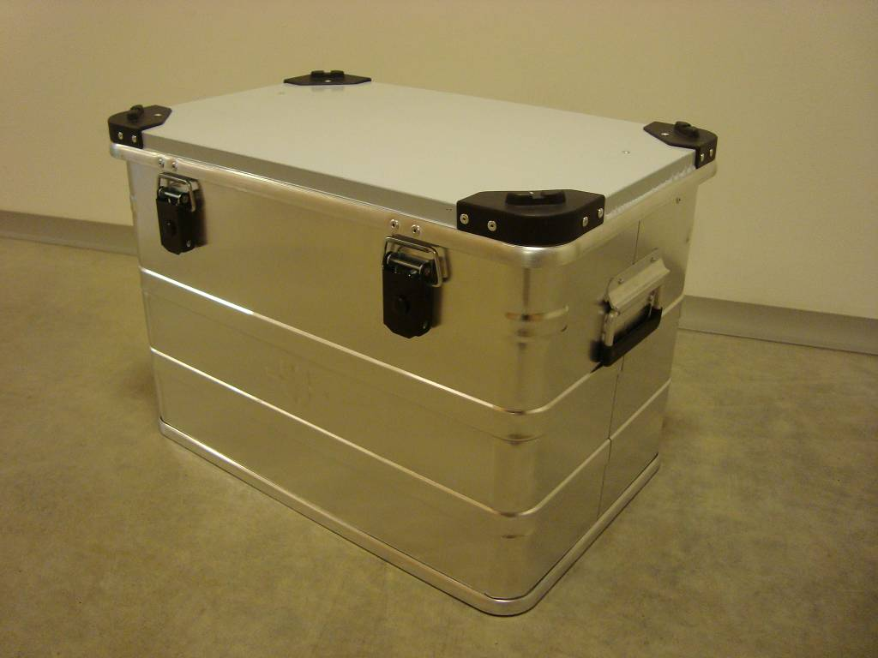

Beschreibung:
- Materialstärke 1,0 mm.
- Verstärkte Randprofile.
- Hohe Stabilität.
- Geringes Eigengewicht.
- Sichere und platzsparende Lagerung durch vier Stapelecken möglich.
- Umlaufende Gummidichtung schützt vor Umwelteinflüssen wie Spritzwasser, Staub und unangenehmen Gerüchen.
- Kunststoffummantelte selbst einklappende Sicherheitshandgriffe.
- Integrierte Fangbänder.
- Korrosions-, witterungs- und temperaturbeständig.

Abmessungen
Breite außen | 592 mm
Höhe außen | 409 mm
Tiefe außen | 388 mm
Breite innen | 560 mm
Höhe innen | 380 mm
Tiefe innen | 353 mm
Gewicht | 5,3 kg
Volumen | 76 l

Aluminiumbox 91 Liter

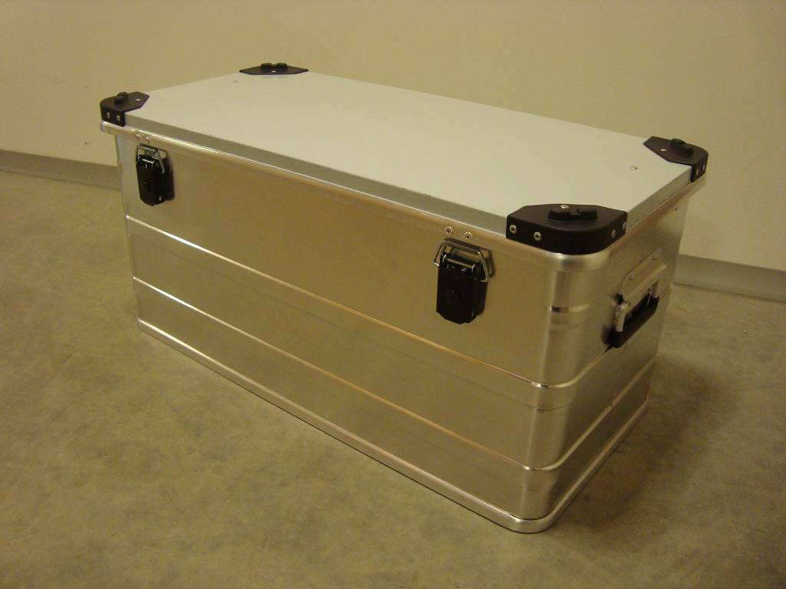

Beschreibung:
- Materialstärke 1,0 mm.
- Verstärkte Randprofile.
- Hohe Stabilität.
- Geringes Eigengewicht.
- Sichere und platzsparende Lagerung durch vier Stapelecken möglich.
- Umlaufende Gummidichtung schützt vor Umwelteinflüssen wie Spritzwasser, Staub und unangenehmen Gerüchen.
- Kunststoffummantelte selbst einklappende Sicherheitshandgriffe.
- Integrierte Fangbänder.
- Korrosions-, witterungs- und temperaturbeständig.

Abmessungen
Breite außen | 782 mm
Höhe außen | 379 mm
Tiefe außen | 385 mm
Breite innen | 750 mm
Höhe innen | 350 mm
Tiefe innen | 350 mm
Gewicht | 6,1 kg
Volumen | 91 l

Zubehör

Werkzeug

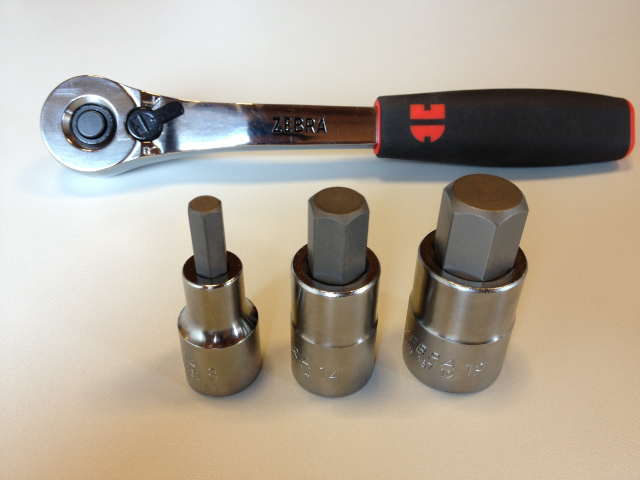

System | Anwendung | Werkzeug
HW-W100L/LU | Verspannschlitten | Ratsche ½“ | Innensechskant SW 8mm
HW-W100L/LU | Abdeckung | Ratsche ½“ | Innensechskant SW 8mm
HW-W100L | Einsatzschraube | Ratsche ½“ | Innensechskant SW 19mm
HW-W100L | Blindschraube | Ratsche ½“ | Innensechskant SW 19mm
HW-W100LU | Einsatzschraube | Ratsche ½“ | Innensechskant SW 19mm
HW-W100LU | Blindschraube | Ratsche ½“ | Innensechskant SW 14mm

Aushebegriffe
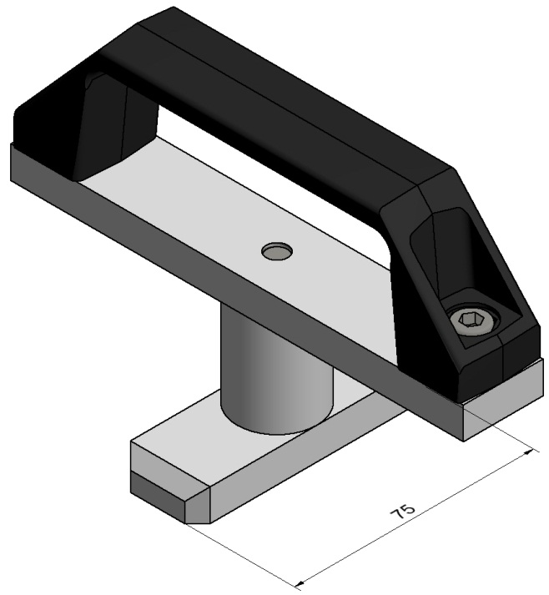

AW100-75

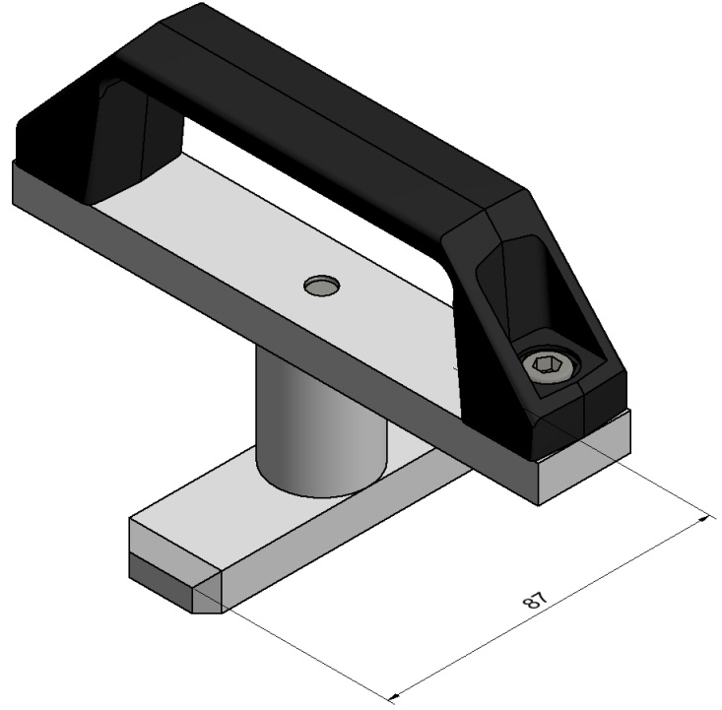

AW100-87

Werkzeug | Anwendung
AW100-75 | Dammbalken DBAL 100x150-2.5
AW100-75 | Dammbalken DBAL 100x200-2.5
AW100-75 | Dammbalken DBAL 100x200-3.7
AW100-87 | Dammbalken DBAL 100x150-5.0

Vorhängeschloss

Mango 30GS W1-30, passend zu IBS Verspannschlitten abschließbar, Aluminiumbox, Lagerkiste

Abmessungen:

A 30 mm
B 12,8 mm
C 28,5 mm
D 5 mm
E 17,0 mm
F 16,0 mm

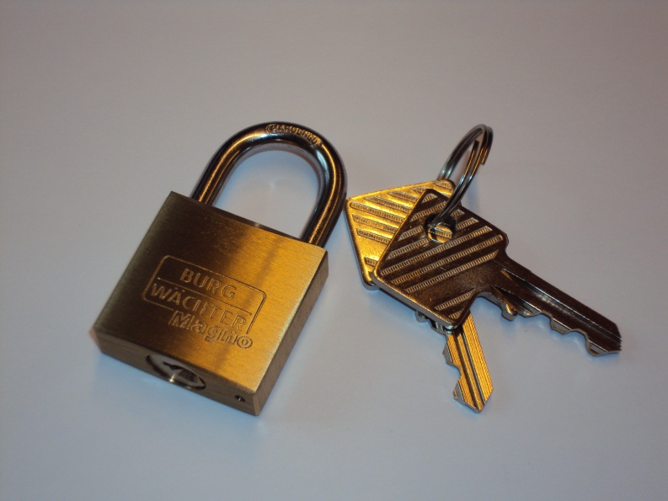

Beschreibung:
- Gleichschließend
- Material: Gehäuse: Messing massiv, Innenwerk rostfrei
Bügel: Stahl gehärtet, verchromt
Schlüssel: Messing vernickelt
- Lieferumfang: je Schloss 2 Schlüssel

Montagesituationen für Endprofile

Montagesituation in Aussparung / Erstbeton
Dimensionierung
Wand | Fläche | Höhe | Breite | Verankerung
Beton | Nach Dammbalkentabelle |  |  | Fischerdübel SX 8 x65, Holzschraube DIN 571 M5 x 60 A2, Scheibe DIN 9021 5.3 A2

Typ 1 in Aussparung vergossen/angelehnt – E100L T01-Systemhöhe
Toleranzangaben:
Einbau Endprofil
- im Grundriss + / - 3mm
- in der Lotrechten in Summe 6mm
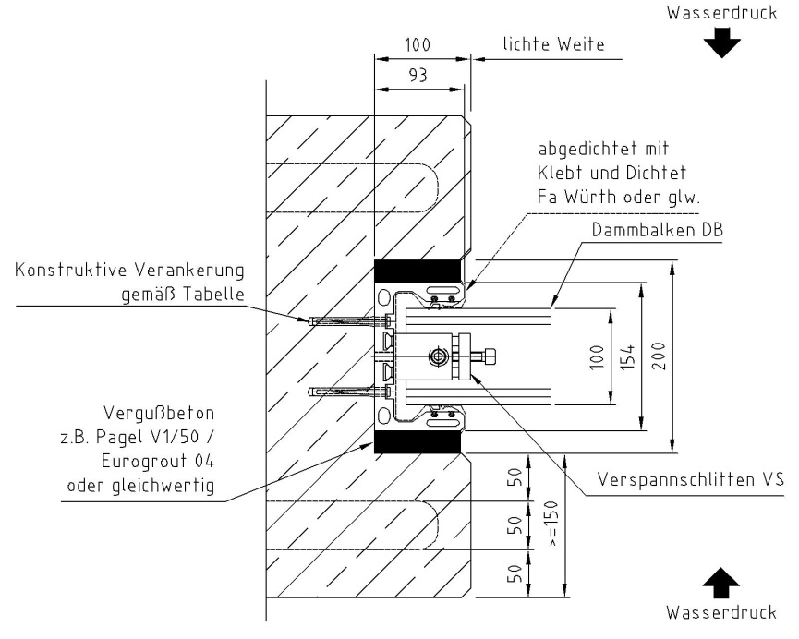
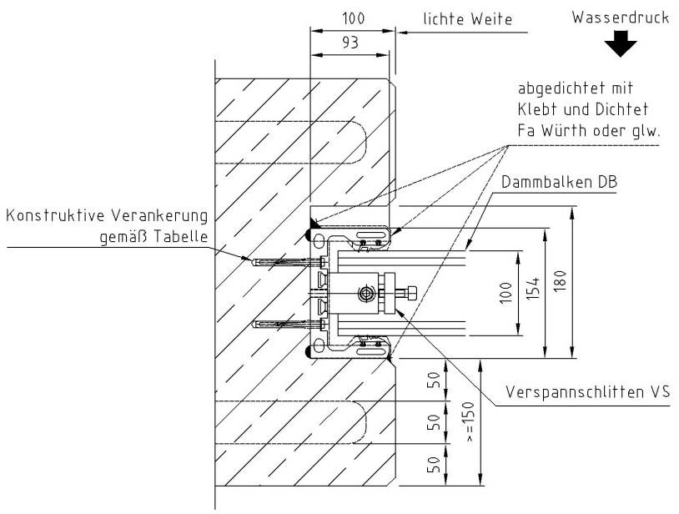

Typ 4 für große Stauhöhen ab 2,5m – E100L T04-Systemhöhe

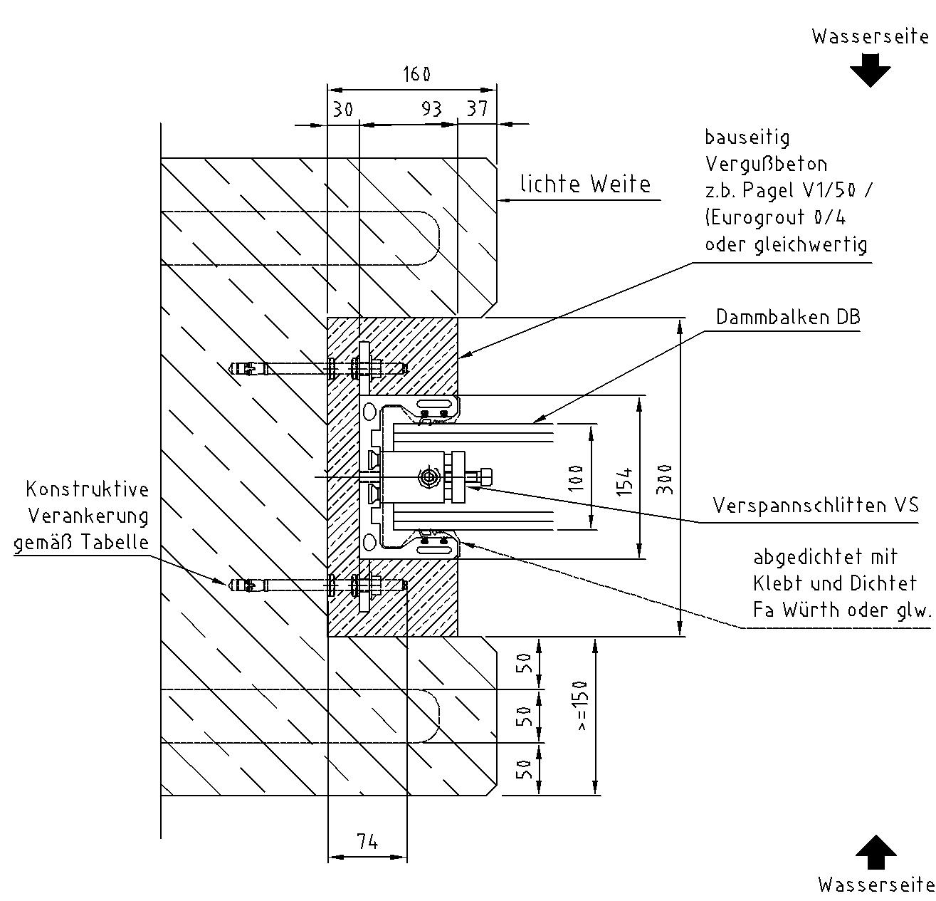
Toleranzangaben:
Einbau Endprofil
- im Grundriss + / - 3mm
- in der Lotrechten in Summe 6mm

Dimensionierung
Wand | Fläche | Höhe | Breite | Verankerung
Beton | Nach Dammbalkentabelle |  |  | HST M10x160/80
Vollstein |  |  |  | HIT-V M10x190, Injektionsmörtel HFX, Sechskantmutter Mutter DIN 439 M10 8.8 g.v., Scheibe DIN 125 A10.5 g.v.
Lochstein |  |  |  | HIT-V M10x190, Injektionsmörtel HFX, Siebhülse HIT SC 16x85, Sechskantmutter Mutter DIN 439 M10 8.8 g.v., Scheibe DIN 125 A10.5 g.v.

Typ 6 in Erstbeton – E100L T06-Systemhöhe

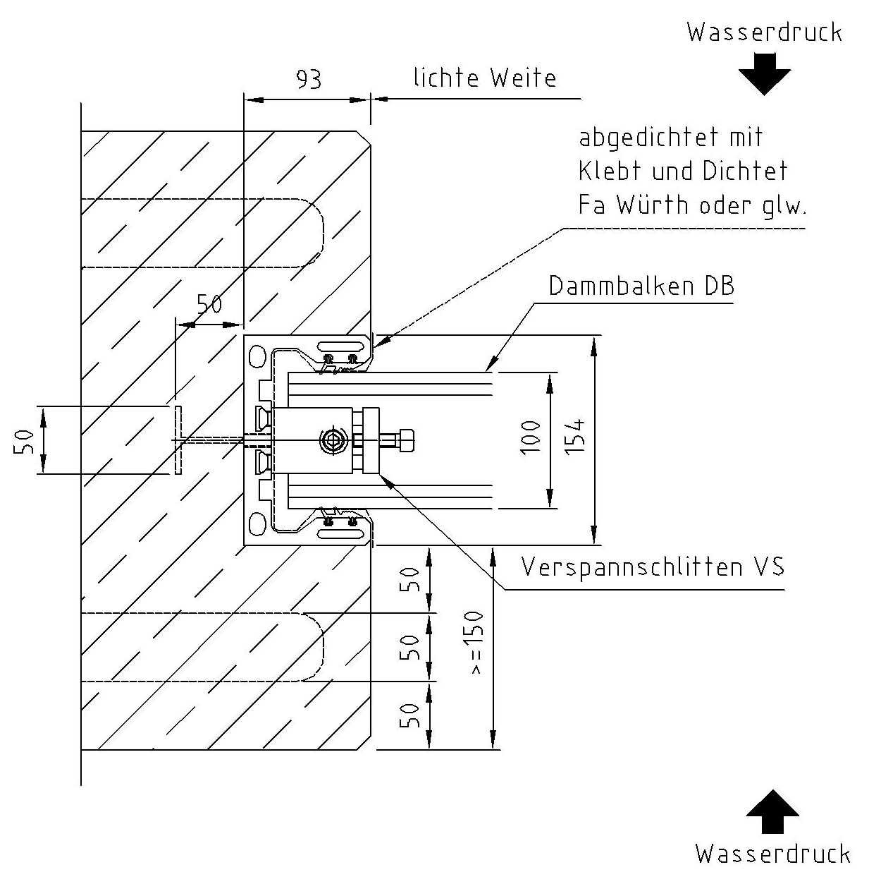

Toleranzangaben: | Dimensionierung
Einbau Endprofil  - im Grundriss + / - 3mm  - -in der Lotrechten in Summe 6mm | Wand | Fläche | Höhe | Breite
 | Beton | Nach Dammbalkentabelle

Montagesituation in Laibung

Typ 8 in Laibung – E100L T08-Systemhöhe

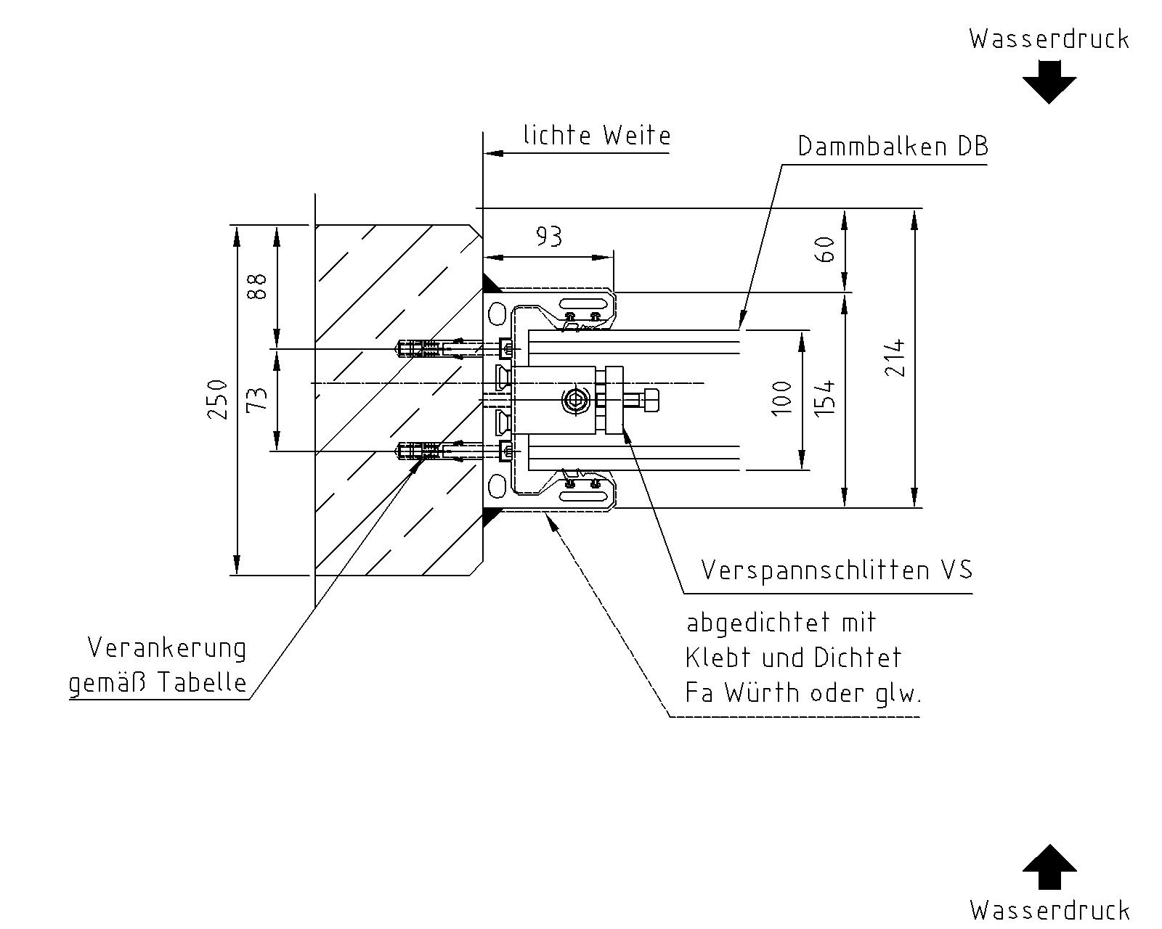
Toleranzangaben:
Einbau Endprofil
- im Grundriss + / - 3mm
- in der Lotrechten in Summe 6mm

Dimensionierung
Wand | Fläche | Höhe | Breite | Verankerung
Beton | 0-4 m² | Max 1 m | Max  4 m | Fischer SLM 8N A4, Zylinderschraube DIN 912 M8x70 A2-70
Vollstein | 0-3 m² |  |  | Innengewindehülse HIS RN M8x90, Injektionsmörtel HFX, Zylinderschraube DIN 912 M8x35 A2-70
Lochstein | 0-2 m² |  |  | Innengewindehülse HIS RN M8x90, Injektionsmörtel HFX, Siebhülse HIT SC16x85, Zylinderschraube DIN 912 M8x35 A2-70

Typ 9 in Laibung mit Flach einseitig – E100L T09-R / L – Systemhöhe

Dimensionierung
Wand | Fläche | Höhe | Breite | Verankerung 1
Beton | 4-5 m² | Max 1,5 m | Max  4 m | HILTI HST-R M10x90/10
Vollstein | 3-4 m² |  |  | Ankerstange HIT-VR M10x95, Injektionsmörtel HFX
Lochstein | 2-3 m² |  |  | Ankerstange HIT-VR M10x95, Injektionsmörtel HFX ,  Siebhülse HIT-SC 16x85
Verankerung 2
Beton | Fischer SX 8x65, Holzschraube DIN 571 M5x60 A2, Scheibe DIN 9021 5.3 A2
Vollstein | Fischer SX 8x65, Holzschraube DIN 571 M5x60 A2, Scheibe DIN 9021 5.3 A2
Lochstein | Fischer SX 8x65, Holzschraube DIN 571 M5x60 A2, Scheibe DIN 9021 5.3 A2
Toleranzangaben:
Einbau Endprofil
- im Grundriss + / - 3mm
- in der Lotrechten in Summe 6mm
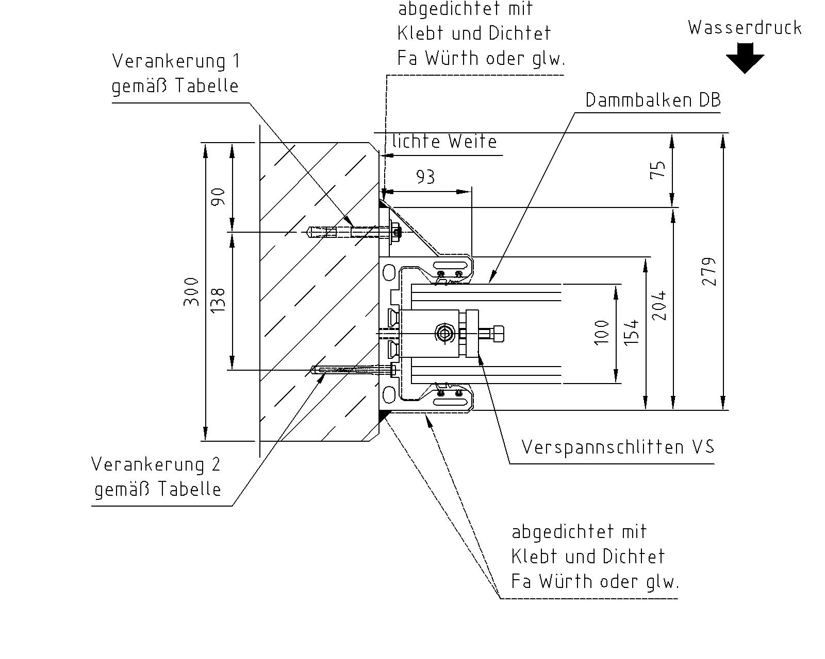

Typ 3 in Laibung mit Flach und Knotenblech beidseitig – E100L T03-Systemhöhe

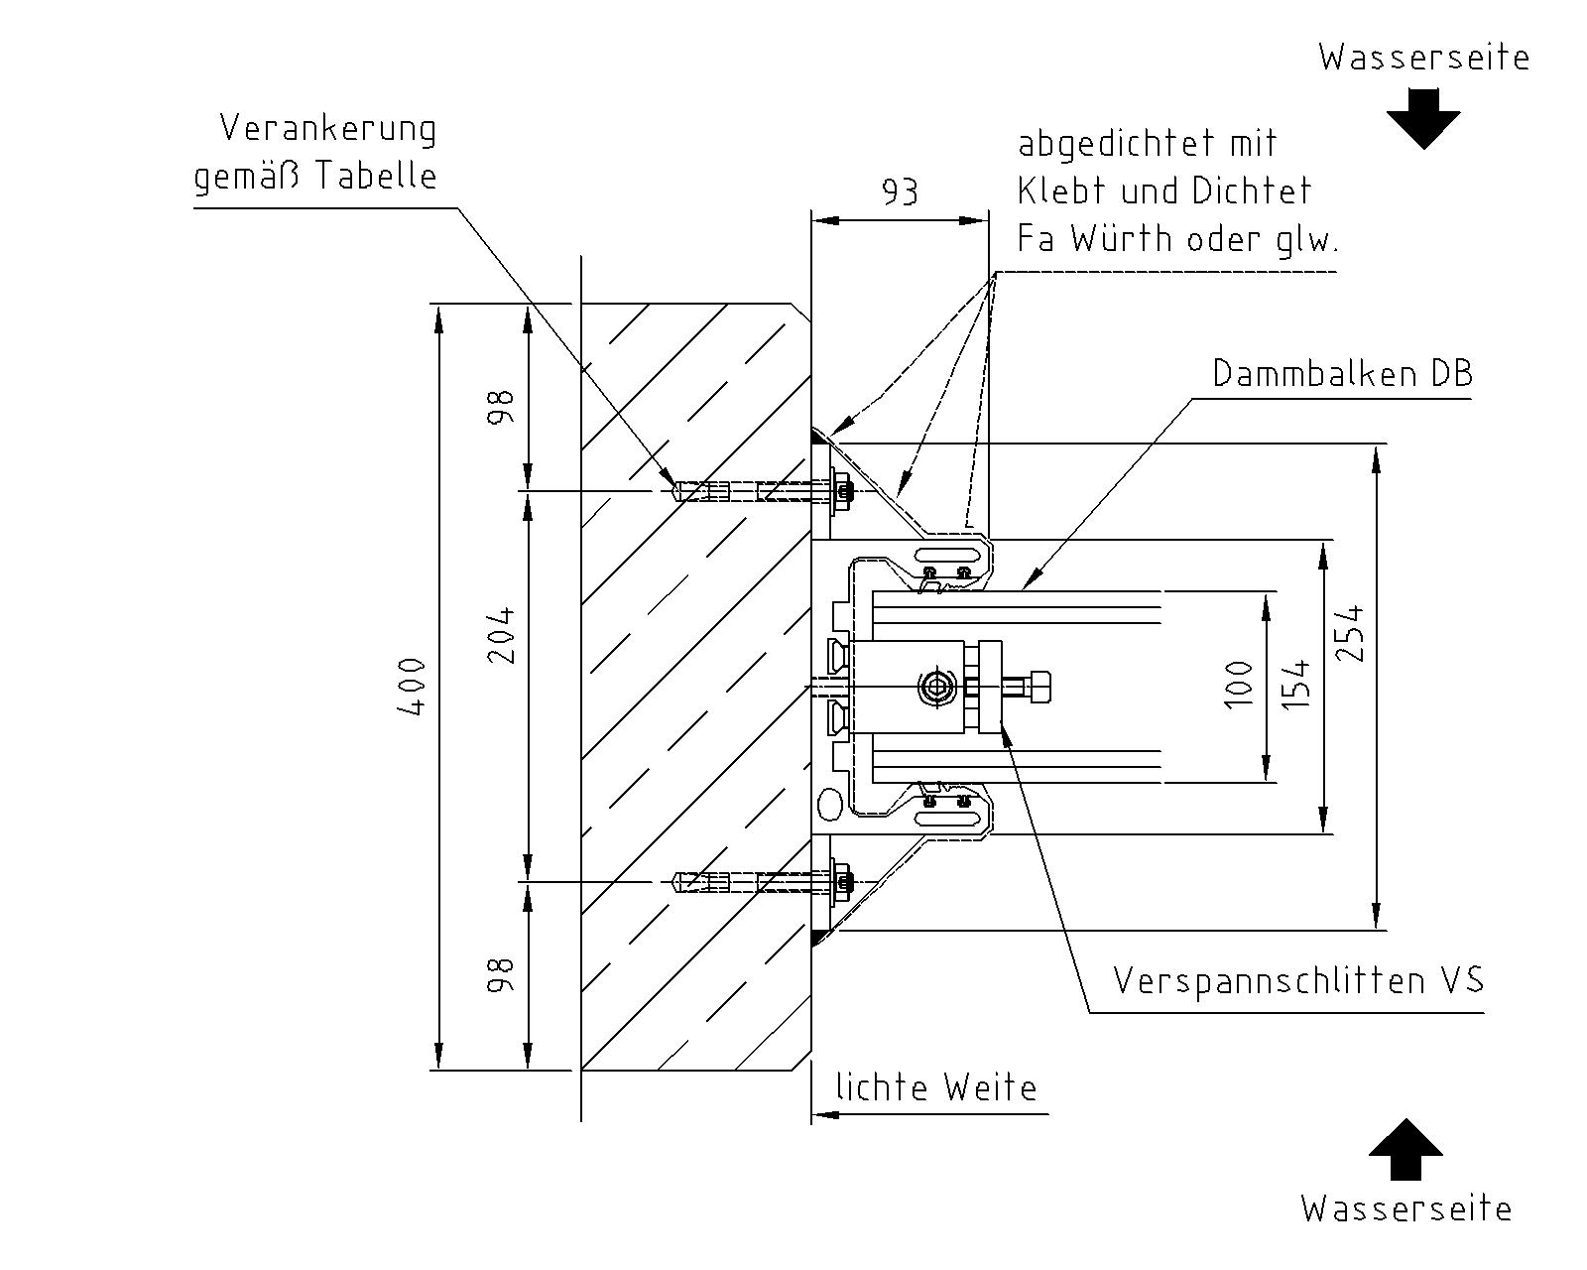

Toleranzangaben:
Einbau Endprofil
- im Grundriss + / - 3mm
- in der Lotrechten in Summe 6mm

Dimensionierung
Wand | Fläche | Höhe | Breite | Verankerung
Beton | 5-6 m² | Max 2m | Max 4m | HILTI HST-R M10x90/10
Vollstein | 4-5 m² |  |  | Ankerstange HIT-VR M10x95, Injektionsmörtel HFX
Lochstein | 3-4 m² |  |  | Ankerstange HIT-VR M10x95, Injektionsmörtel HFX, Siebhülse HIT-SC 16x85

Toleranzangaben:
Einbau Endprofil
- im Grundriss + / - 3mm
- in der Lotrechten in Summe 6mm
Dimensionierung
Wand | Fläche | Höhe | Breite | Verankerung 1
Beton | 4-5 m² | Max 1,15m | Max 4m | HILTI HST-R M10x90/10
Vollstein | 3-4 m² |  |  | Ankerstange HIT-VR M10x95, Injektionsmörtel HFX
Lochstein | 2-3 m² |  |  | Ankerstange HIT-VR M10x95, Injektionsmörtel HFX,  Siebhülse HIT-SC 16x85
Verankerung 2
Beton | Fischer SX 8 x65, Holzschraube DIN 571 M5 x 60 A2,  Scheibe DIN 9021 5.3 A2
Vollstein | Fischer SX 8 x65, Holzschraube DIN 571 M5 x 60 A2,  Scheibe DIN 9021 5.3 A2
Lochstein | Fischer SX 8 x65, Holzschraube DIN 571 M5 x 60 A2,  Scheibe DIN 9021 5.3 A2

Typ 13 in Laibung mit 90° Anbindung – E100L T13-R / L – Systemhöhe

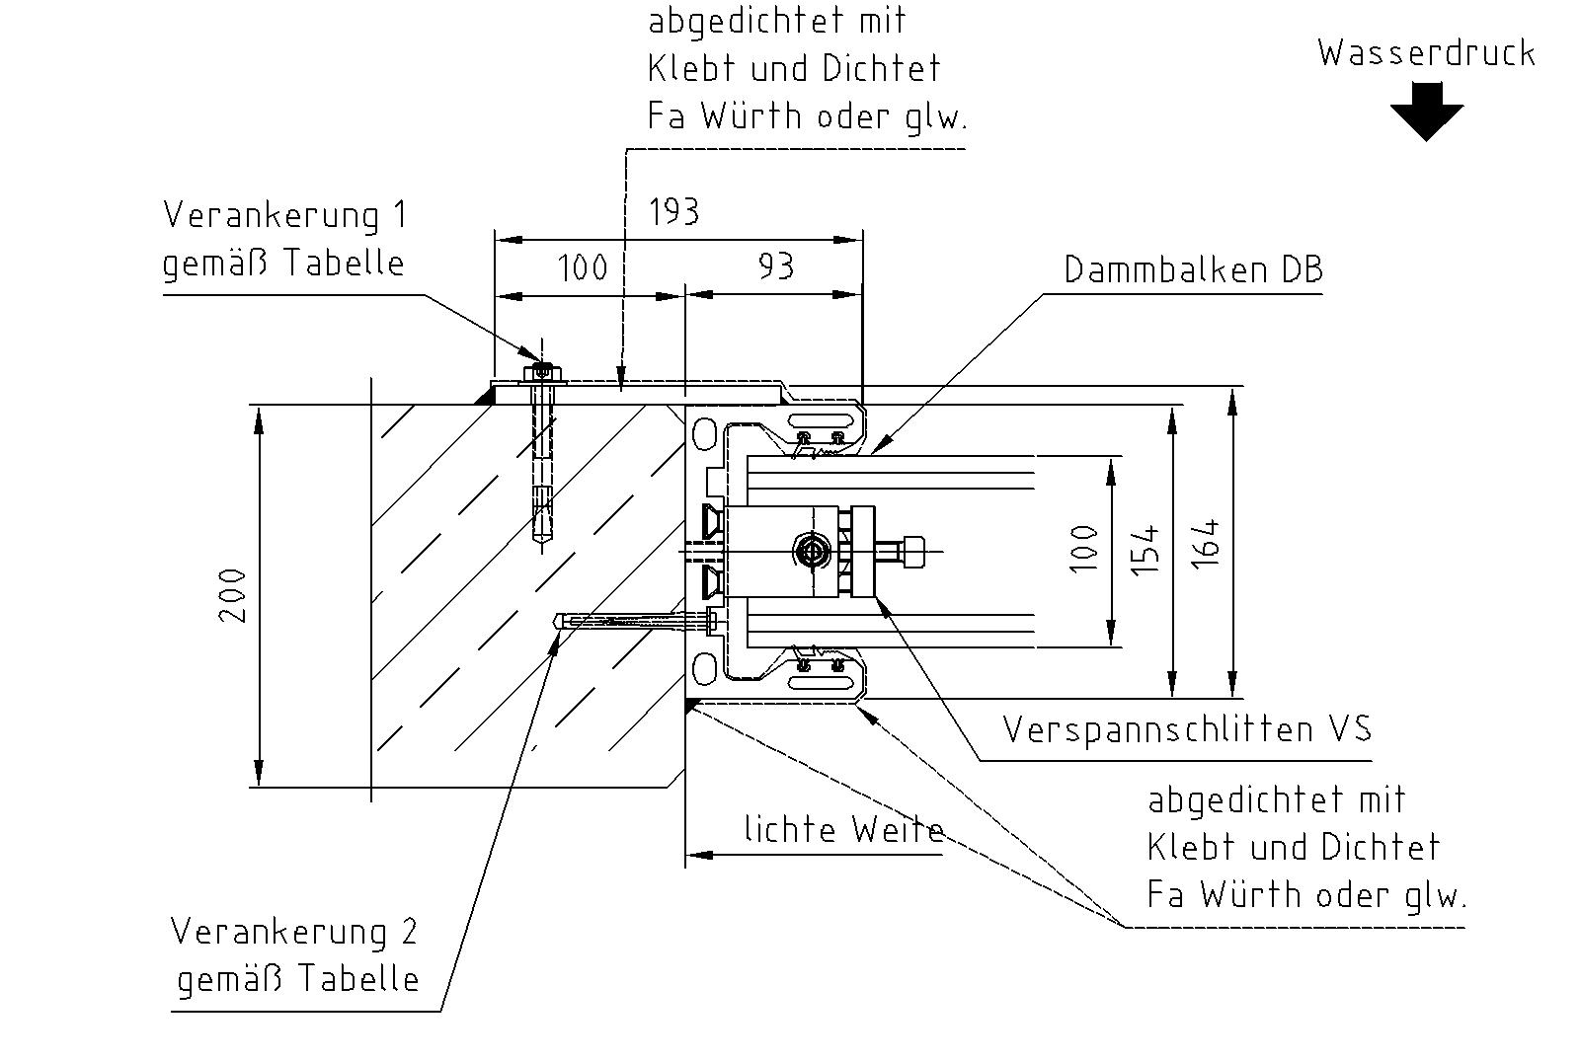

Montagesituation vor die Wand auf Druckseite

Typ 16 kraftschlüssige Anbindung – E100L T16-R / L - Systemhöhe
Dimensionierung
Wand | Fläche | Höhe | Breite | Verankerung
Beton | Nach Dammbalkentabelle |  |  | Fischer SX 8 x65, Holzschraube DIN 571 M5 x 60 A2, Scheibe DIN 9021 5.3 A2
Vollstein |  |  |  | Fischer SX 8 x65, Holzschraube DIN 571 M5 x 60 A2, Scheibe DIN 9021 5.3 A2
Lochstein |  |  |  | Fischer SX 8 x65, Holzschraube DIN 571 M5 x 60 A2, Scheibe DIN 9021 5.3 A2

Toleranzangaben:
Einbau Endprofil
- im Grundriss + / - 3mm
- in der Lotrechten in Summe 6mm
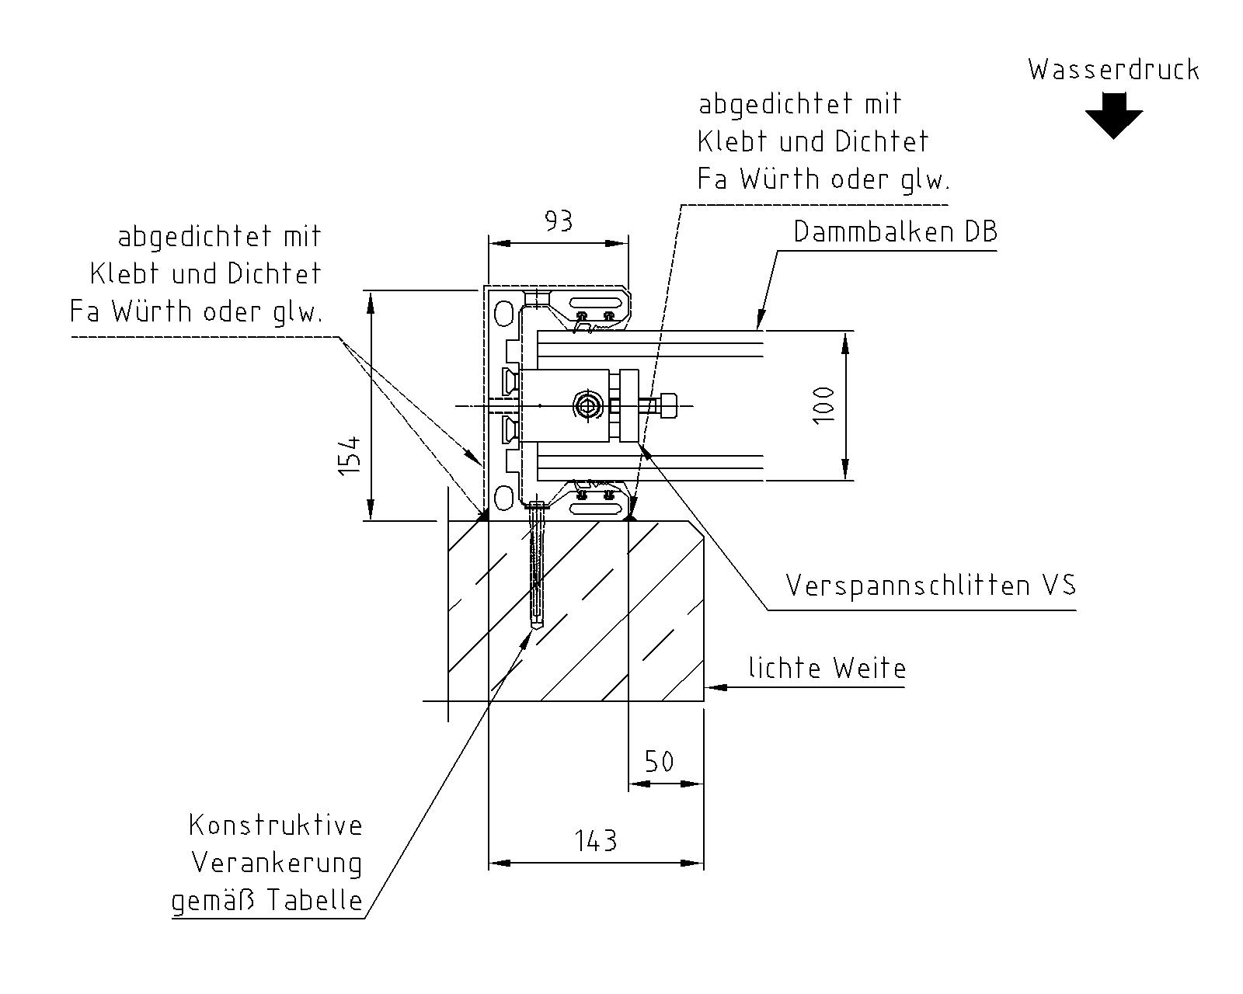

Typ 24 mit Wandabstand 100mm – E100L T24-R / L - Systemhöhe

Dimensionierung
Wand | Fläche | Höhe | Breite | Verankerung
Beton | Nach Dammbalkentabelle |  |  | Holzschraube Assy 3.0 Senkkopf AW 30 6x180 A2, Scheibe DIN 125-1 A 8.4 A2, Fischer SX 8 x65
Vollstein |  |  |  | Holzschraube Assy 3.0 Senkkopf AW 30 6x180 A2, Scheibe DIN 125-1 A 8.4 A2, Fischer SX 8 x65
Lochstein |  |  |  | Holzschraube Assy 3.0 Senkkopf AW 30 6x180 A2, Scheibe DIN 125-1 A 8.4 A2, Fischer SX 8 x65
Toleranzangaben:
Einbau Endprofil
- im Grundriss + / - 3mm
- in der Lotrechten in Summe 6mm
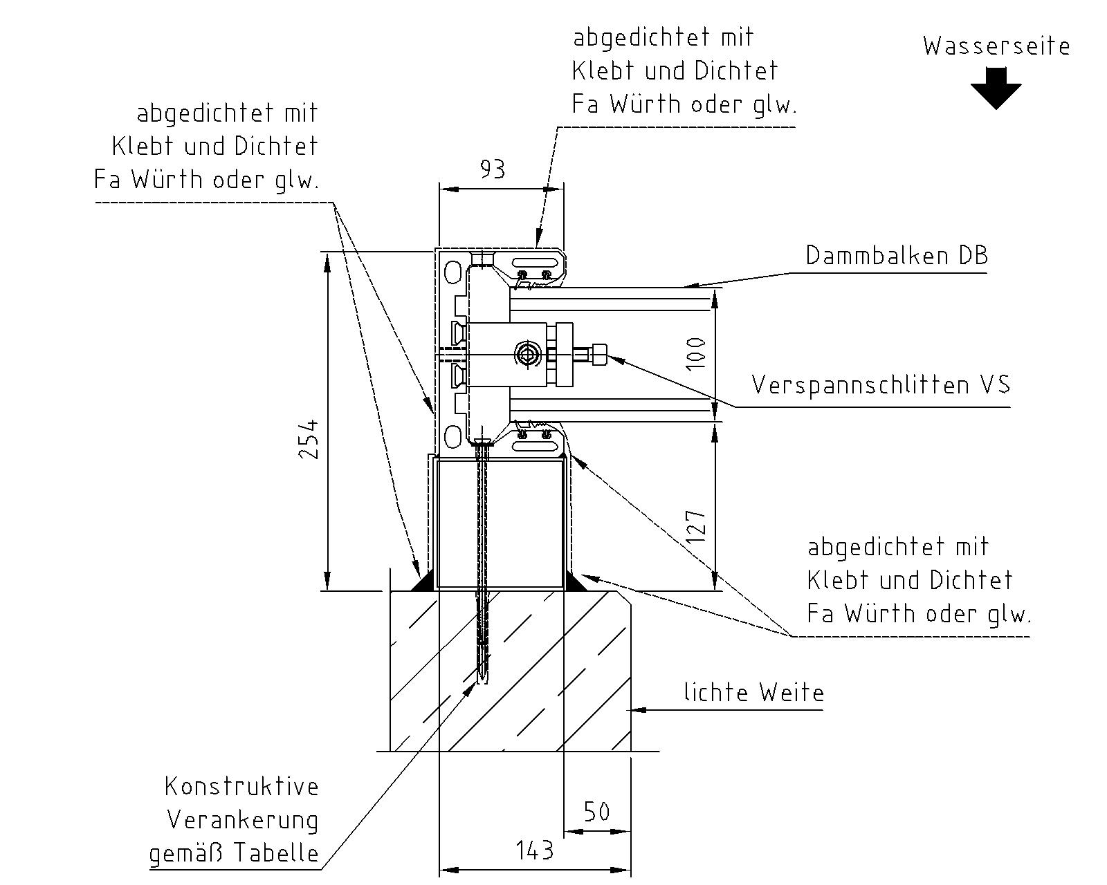

Montagesituation vor die Wand auf Zugseite

Typ 5 kraftschlüssige Anbindung – E100L T05-R / L – Systemhöhe

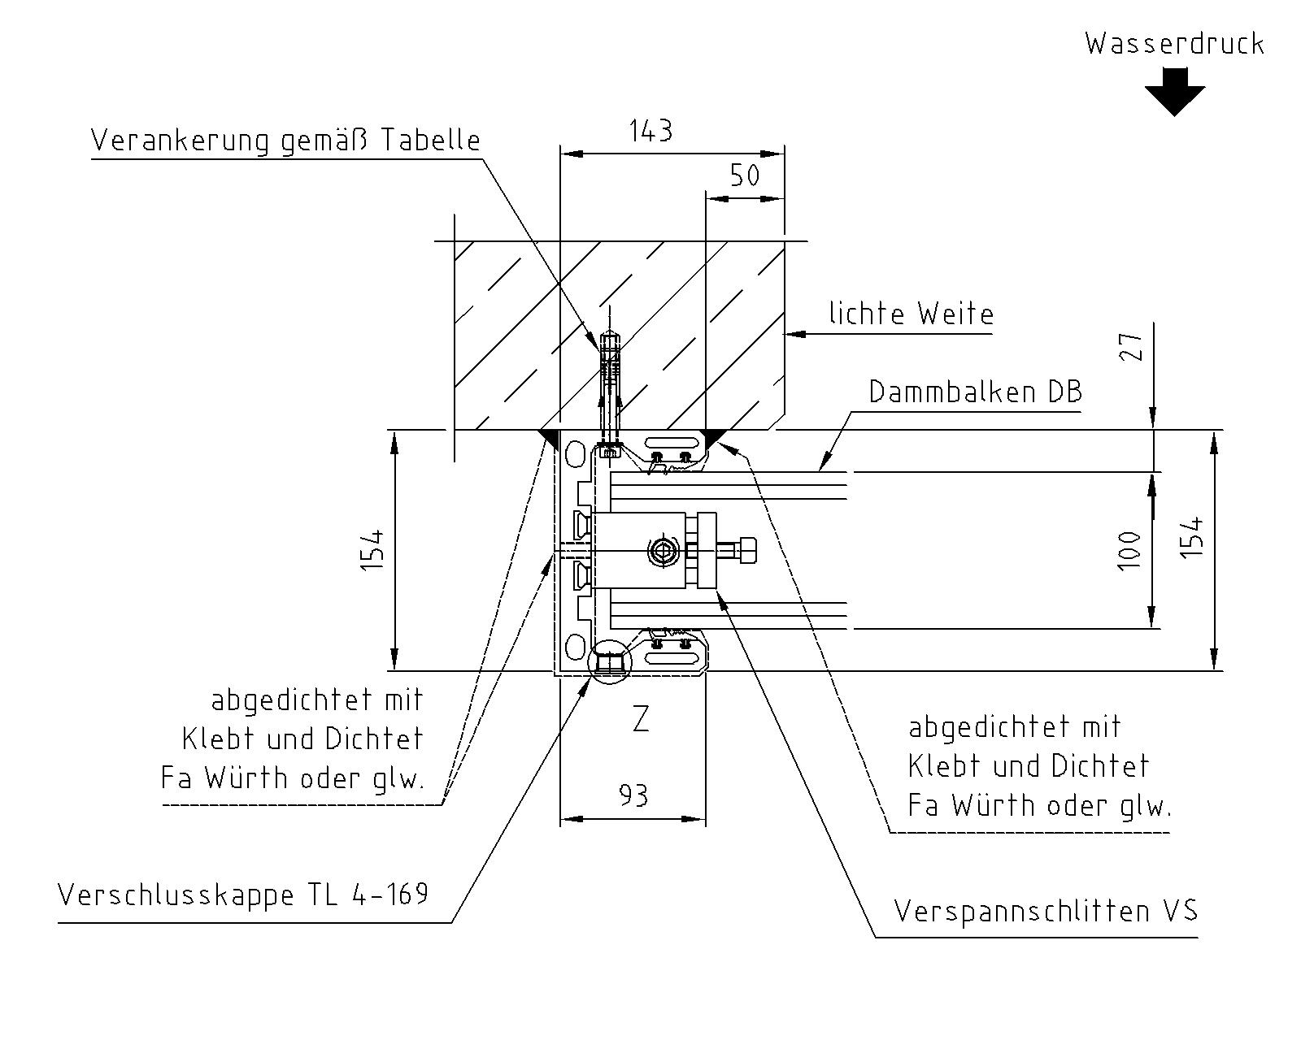
Dimensionierung
Wand | Fläche | Höhe | Breite | Verankerung
Beton | 0-3 m² | Max  1 m | Max  3 m | Fischer SLM 8N A4, Zylinderschraube DIN 912 M8x70 A2-70
Vollstein | 0-1,5 m² |  |  | Innengewindehülse HIS RN M8x90, Injektionsmörtel HFX, Zylinderschraube DIN 912 M8x35 A2-70
Lochstein | 0-1 m² |  |  | Innengewindehülse HIS RN M8x90, Injektionsmörtel HFX, Siebhülse HIT SC 16x85, Zylinderschraube DIN 912M8x35 A2-70

Toleranzangaben:
Einbau Endprofil
- im Grundriss + / - 3mm
- in der Lotrechten in Summe 6mm
Kontakt:

IBS Industriebarrieren und Brandschutztechnik
Planungs- und Vertriebsgesellschaft mbH
Am Gemeindewald 4-6
86672 Thierhaupten
Deutschland
Tel: +49 8271 – 8176-0
Fax: +49 8271 – 8176-76

www.ibs-technik.de
info@ibs-technik.de

